

**NİZAM KARASU ANADOLU İMAM HATİP LİSESİ**

**ÖĞRENCİ GRUP HAREKETLİLİĞİ FAALİYETİ BAŞVURU KILAVUZU**

Sevgili öğrenciler;

Okulumuz Bursa İl Milli Eğitim Müdürlüğü Erasmus+ Programı 2024 Okul Eğitimi Konsorsiyumunda yer alarak program kapsamında ‘Öğrenci Grup Hareketliliği’ yapmaya hak kazanmıştır. Okulumuzdan 8 öğrenci 2refakatçi eşliğinde hareketlilik giderleri proje sözleşmesinde belirtilen oranlarda proje bütçesinden karşılanacak şekilde **ücretsiz olarak** Erasmus program ülkelerinde Üstün/ Özel yetenekli öğrenciler temasında 5 günlük öğrenci grup hareketliliği faaliyetine katılacaktır. Faaliyete katılmak isteyen öğrenciler başvuru klavuzunda aşağıda belirtilen hususları dikkatli bir şekilde okumalı ve TURNA PORTAL sistemi üzerinden başvurularını yapmalıdır.

Başvurular 27/12/2024 tarihinden 18/01/2025 23.59 ‘a kadar TURNA PORTAL sistemi üzerinden alınacaktır. Başvuruyla ilgili daha detaylı bilgi için okulumuz Erasmus Koordinatörü Tuba DÜRÜST DÖNER ‘den bilgi alabilirsiniz.

Başvuru sürecinde tüm öğrencilerimize başarılar dileriz.

NİZAM KARASU ANADOLU İMAM HATİP LİSESİ

**İÇİNDEKİLER**

1. **Bölüm: Erasmus+ 2021-2027 Dönemi ve Akreditasyon Süreçleri ..........................................................1**

1.1. Yeni Erasmus+ Programı........................................................................................................................1

1.2. Erasmus+ Akreditasyonu ve Alt Yararlanıcılar.......................................................................................1

1.3. Konsorsiyum Yapıları ve Dahil Olma Şartları.........................................................................................2

1.4. Okul Eğitimi Alanında Erasmus Akreditasyonu Aktivite Türleri.............................................................2

**2.Bölüm:Okul Eğitimi Alanı Akreditasyon Hedefleri……………………………………………………………………………….3**

2.1. Okul Eğitimi Akreditasyon Amacı…………………………………………………………………………………………..…………3

2.2. Okul Eğitimi Akreditasyon Hedefleri……………………………………………………………………………………..………….3

1. **Bölüm: Bursa İl Milli Eğitim Müdürlüğü Erasmus Strateji Belgesi………………………………………….………….….4**

3.1.Uluslararasılaşma…………………………………………………………………………………………………………….……………….5

3.2. Yabancı Dil Yeterliliği………………………………………………………………………………………………………………….…….5

1. **Bölüm: Konsorsiyum Koordinatörünün Yetki ve Sorumlulukları………………..………………..……………….……..6**

4.1. Hareketlilik Faaliyetlerinin Başarılı Şekilde Yönetilmesi…………………………………………………………….………6

4.2. Kalitenin Sağlanması ve Katılımcıların Desteklenmesi………………………………………………………………..……..6

4.3. Sonuçların ve Program Hakkında Bilginin Paylaşılması……………………………………………………………….…..…7

1. **Bölüm**: **Erasmus Kalite Standartları……………………………………………………..……………………………………….......8**

5.1. Temel Prensipler …………………………………………………………………………………………………………………….…….…8

**6**.**Bölüm**: **KatılımcıÖğrenciler İçin Başvurular………………………………………………………………………………….…..…9**

6.1. Katılımcı Öğrenci Başvuruları……………………………………………………………………………………………….…………...9

6.2. TURNA PORTAL Başvuru Sistemi ve Öğrenci Girişi…………………………………………………………………..……..…9

6.3. Katılımcı Öğrenci Başvuru Formunun Doldurulması…………………………………………………………………..…….20

6.4. Katılımcı Öğrenci Başvurularının Değerlendirilmesi…………………………………………………………………..…….24

**7. Çalışma Takvimi…………………………………………………………………………………………………..……………………….……24**

**8. Ekler………………………………………………………………………………………………………………………………………………..…25**

8.1 EK-1: Katılımcı ÖğrenciBaşvuru Değerlendirme Ölçeği…….…………………………………………………….…….….25

8.2 EK-2: Katılımcı ÖğrenciHareketlilik Sözleşmesi Örneği…………………….……………………………………………...27

8.3 EK-3: Erasmus+ Genel Tanımlar Sözlüğü………………………………………………….………………………………………35

**1.BÖLÜM**

**ERASMUS+ 2021-2027 DÖNEMİ**

**Yeni Erasmus+ Programı**

Erasmus+ Programı Avrupa Birliği’nin eğitim, gençlik ve spor alanlarında farklı yaş grupları ve farklı hedef kitlelere yönelik destekler içeren çatı programı olarak 1 Ocak 2014 itibariyle uygulanmaya başlamıştır. 2021-2027 yılı Erasmus+ Programı proje çağrıları 25 Mart 2021 tarihinde Avrupa Komisyonu tarafından açıklanmıştır. Programın genel amacı, yaşam boyu öğrenme yoluyla, Avrupa'da ve ötesinde eğitim, öğretim, gençlik ve spor alanlarında bireylerin eğitimsel, mesleki ve kişisel gelişimini desteklemek ve böylece sürdürülebilir büyümeye, kaliteli işlere, sosyal uyuma katkıda bulunmak, yeniliği teşvik etmek, Avrupa kimliğini ve aktif vatandaşlığı güçlendirmektir.

Yeni oluşturulan program ile Erasmus+ programının eğitim, öğretim, gençlik ve spor için devam etmesi sağlanacaktır. Erasmus+ Programı için ayrılmış bütçe 24,6 milyar Euro'ya çıkarılmıştır ve artırılmış bütçesi ile yeni dönem Erasmus Programı aynı zamanda katılımcı sayısını da üçe katlayacaktır. Erasmus+ 4 milyondan fazla kişiye hareketlilik fırsatları sunarken, yeni programlama dönemi basitleştirilmiş bir yapıdaki başvuru sistemlerini ön plana çıkararak 12 milyon katılımcıya ulaşmayı hedeflemektedir. Programın ana yapısına spor dahil edilmiş, dijitalleşmenin kullanımını genişletilmiş ve yeni bilgi alanlarını destekleneceği ifade edilmiştir.

**Erasmus+ 2021-2027 Programı Öncelikleri**

**1. Kapsayıcılık**

Program, tüm eylemlerinde eşit fırsatları ve erişimi, kapsayıcılığı, çeşitliliği ve adaleti teşvik etmeyi amaçlamaktadır. Bu Strateji, farklı hedef grupların Avrupa içinde ve ötesinde bu tür fırsatlara erişimde karşılaşabilecekleri engellerin ele alınmasına yardımcı olmayı amaçlamaktadır.

**2. Dijital Dönüşüm**

Program, her tür eğitim ve öğretim kurumunda öğretim için dijital teknolojilerin sunduğu fırsatlardan nasıl yararlanılacağı konusunda kapasite ve eleştirel anlayış oluşturarak, yüksek performanslı bir dijital eğitim ekosisteminin geliştirilmesi ve dijital dönüşüm planları geliştirmeyi amaçlamaktadır.

**3. Çevre ve İklim Değişikliği ile Mücadele**

Çevre ve iklim eylemi, şimdi ve gelecekte AB için temel önceliklerdir. Program, hem Avrupa Birliği içinde hem de ötesinde iklim değişikliği ve sürdürülebilir kalkınma hususlarında bilgi, beceri ve tutumların oluşturulması için önemli bir araç olmayı amaçlamaktadır.

**4. Demokratik Hayata Katılım**

Program, yaşam boyu öğrenmede aktif vatandaşlığı ve etiği destekler; sosyal ve kültürlerarası yetkinliklerin, eleştirel düşüncenin ve medya okuryazarlığının gelişimini teşvik eder. Örgün veya yaygın öğrenme etkinlikleri yoluyla insanların demokratik yaşama, sosyal ve sivil katılımına katılımı için fırsatlar sunan projelere öncelik verilir.

**Erasmus+ Akreditasyonu ve Alt Yararlanıcılar**

1

Avrupa Birliği 2021-2027 Eğitim, Öğretim, Gençlik ve Spor Programı kapsamında Avrupa Komisyonu tarafından 28 Mayıs 2020 tarihinde Erasmus Akreditasyon teklif çağrısı yayımlanmıştır. Bursa İl Milli Eğitim Müdürlüğü, okul eğitimi alanında akreditasyon başvurusunda bulunmuştur ve sunmuş olduğu detaylı Erasmus Planı uygunluk, hedefler, faaliyetler ve yönetim kapasitesi açılarından değerlendirilerek akreditasyon almaya hak kazanmıştır. Erasmus Akreditasyonunun genel hedefi; Avrupa öğretim ve öğrenim boyutunun güçlendirilmesi amacıyla içerme, çeşitlilik, hoşgörü ve demokratik katılım değerlerinin teşvik edilmesi ile Avrupa mirası ve çeşitlilikteki zenginlik hakkında bilgi edinmek ve Avrupa genelinde profesyonel ağların geliştirilmesini desteklemektir.

Okul Eğitimi Alanında Erasmus Akreditasyonunun özel hedefleri:

Okul eğitiminde öğretme ve öğrenme kalitesini artırmak için;

* Öğretmenlerin, okul idarecilerinin ve diğer okul personelinin mesleki gelişiminin desteklenmesi,
* Yeni teknoloji ve yenilikçi yöntemlerin eğitimde kullanımının teşvik edilmesi,
* Dil öğrenimi ve dil çeşitliliğinin geliştirilmesi,
* İyi uygulamaların paylaşılması ve aktarılmasının desteklenmesi
* Okulların sınır ötesi değişim ve işbirliğine girme kapasitelerini artırıp, yüksek kalitede hareketlilik projeleri yürütülmesi,
* Öğrenme hareketliliğinin okul eğitimindeki herhangi bir öğrenci için gerçekçi bir olasılık haline getirilmesi,
* Öğrenci ve personelin yurt dışındaki hareketlilik dönemlerindeki öğrenme çıktılarının tanınmasının teşvik edilmesi yoluyla Avrupa Eğitim Alanının oluşturulmasına katkıda bulunmaktır.

Erasmus Akreditasyonu, 2021-2027 yılları arasını kapsamaktadır. Akredite hareketlilik konsorsiyumu koordinatörü (Bursa İl Milli Eğitim Müdürlüğü) faaliyetleri organize edecek ve konsorsiyumlarındaki okul ve kurumlara hareketlilik fırsatları sağlayacaktır.

Erasmus+ Akredite Kurumu olarak Bursa İl Milli Eğitim Müdürlüğü, Türkiye Ulusal Ajansı tarafından finanse edilen Ana Eylem 1 fırsatlarına daha basitleştirilmiş erişim elde edecektir. İlgili alanda basitleştirilmiş yıllık finansman çağrılarına, akredite projeler sunacaktır. Bu projeler, Bursa İl Milli Eğitim Müdürlüğü bünyesinde bulunan okul ve kurumların Müdürlüğümüz, Erasmus Planı ve Uluslararasılaşma stratejilerine katkı sağlayacak hareketlilik gerçekleştirmelerine fırsat sunacaktır.

**Konsorsiyum Yapıları ve Dahil Olma Şartları**

Bursa İl Milli Eğitim Müdürlüğü Okul Eğitimi Erasmus Akreditasyonu kapsamında bu fırsatlardan yararlanmak isteyen okul ve kurumlarımız, Avrupa Komisyonu tarafından yayınlanan Erasmus+ Program Rehberi’nde yayınlanan usul / esasları ve Bursa İl Milli Eğitim Müdürlüğü Erasmus+ Akreditasyon Programı Okul Eğitimi Başvuru Rehberini esas alarak TURNA PORTAL üzerinden başvuru formunu doldurmaları gerekmektedir. Bursa İl Milli Eğitim Müdürlüğü bünyesinde kurulan Erasmus Akreditasyon Kurulu değerlendirmesi sonucunda ilgili kriterlere sahip ve program önceliklerine uygun ihtiyaç analizlerini ve proje kurgularını sunarak yeterli puan almaya hak kazanan kurum ve okullar, Konsorsiyum üyesi olarak personel ve öğrenci hareketlilik fırsatlarından yararlanacaklardır.

2

**Okul Eğitimi Alanında Erasmus Akreditasyonu Öğrenciler İçin Aktivite Türleri**

**Okul öğrencilerinin grup hareketliliği (2 ila 30 gün, grup başına en az iki öğrenci):** Gönderen okuldan bir grup öğrencinin, başka bir ülkedeki akranlarıyla birlikte öğrenerek zaman geçirmesini kapsamaktadır. Gönderen okuldaki öğretmenler veya diğer yetkili kişiler, faaliyetin tamamı boyunca öğrencilere eşlik etmelidir.

**Öğrencilerin kısa süreli öğrenme hareketliliği (10-29 gün):** Her katılımcı için bireysel bir öğrenme programı tanımlanmalıdır.

**Öğrencilerin uzun vadeli öğrenme hareketliliği (30-365 gün):** Her katılımcı için bireysel bir öğrenme programı tanımlanmalıdır ve hareketlilik öncesi dil desteği sağlanmalıdır.

Fiziksel hareketliliğe ek olarak, tüm öğrenci hareketliliği etkinlikleri sanal etkinliklerle harmanlanabilir. Yukarıda belirtilen minimum ve maksimum süreler fiziksel hareketlilik bileşeni için geçerlidir. Gönderen okuldan bir grup öğrencinin, başka bir ülkedeki akranlarıyla birlikte öğrenerek zaman geçirmesini kapsamaktadır. Gönderen okuldaki öğretmenler veya diğer yetkili kişiler, faaliyetin tamamı boyunca öğrencilere eşlik etmelidir. Okul öğrencilerinin grup hareketliliği, başka bir yer faaliyetin içeriği ve kalitesi ile daha iyi gerekçelendirilmedikçe, bir ev sahibi okulda yapılmalıdır. Bu durumda, etkinlikler istisnai olarak ev sahibi okulun bulunduğu ülkedeki başka bir yerde veya bir Avrupa Birliği Kurumunun merkezinde gerçekleşebilir. Etkinlik yeri ne olursa olsun, etkinlik en az iki Program ülkesinden öğrencileri içermelidir.

3

**2.BÖLÜM**

**OKUL EĞİTİMİ ALANI AKREDİTASYON HEDEFLERİ**

**Okul Eğitimi Akreditasyon Amacı**

Bursa İl Milli Eğitim Müdürlüğü Erasmus+ programı akreditasyon başvurusunda hazırladığı Erasmus Planı ile bireylere yeni beceriler kazandırmayı, kişisel gelişimlerini güçlendirmeyi ve istihdam olanaklarını artırmanın yanı sıra tüm bireylerin yabancı dil becerilerini artırmayı ve böylece gelişmiş uluslararası iş birliğinin temelini atmayı, eğitimin dijitalleşmesi sürecinde bireylerin dijital yeterliliklerini ve tüm anahtar yetkinliklerde gelişmelerini sağlamayı amaçlamaktadır. Bunun yanı sıra, öğretmen ve öğrencilerin sosyal duygusal becerilerini destekleyerek girişimcilik ve inisiyatif alma, kültürel farkındalık ve yaratıcılık becerilerini geliştirmeyi, dezavantajlı bireylerin akranlarından soyutlanmadan gelişimlerine katkı sunmayı ve sürdürülebilir yaşam becerileri ile çevre duyarlılığını ön plana çıkaran faaliyetleri öncelikli olarak planlamıştır.

**Okul Eğitimi Akreditasyon Hedefleri**

Bursa İl Milli Eğitim MüdürlüğüErasmus planı kapsamında, ilimiz genelinde yapılan ihtiyaç analizleri, bölgesel ve yerel raporlar, üst politika belgeleri, Milli Eğitim Bakanlığı Stratejik Planı ve 2023 Vizyon Belgesi ve Müdürlüğümüz Stratejik Planı göz önünde bulundurularak 2021-2027 yıllarını kapsayan Erasmus+ dönemi için aşağıdaki hedefler belirlenmiştir;

1. Disiplinler arası öğrenmeyi merkeze alarak öğretmenlerin ve öğrencilerin yabancı dilde iletişim yeterliliklerini artırmak.

2. Öğrencilerin ilgi, yetenek ve kapasiteleri doğrultusunda gelişimlerini destekleyerek, öğrenmeyi hayatlarının her alanına taşıyıp, kültürel farkındalıklarını ve yaratıcılık becerilerini geliştirmek.

3. Yapay zekanın eğitim ortamlarına entegrasyonu ile uzaktan eğitim metodolojileri, arttırılmış ve sanal gerçeklik uygulamalarında öğretmen ve öğrencilerin farkındalık ve beceri düzeylerini artırmak.

4. Veri madenciliği aracı olan öğrenme analitiği araçlarının kullanımı ile ölçme-değerlendirme süreçleri ve öğrenci kariyer rehberliği karar verme aşamalarında verileri objektif olarak analiz edebilmek

5. Öğrencilerin toplumsal katılımlarını destekleyerek karmaşık sorunları çözümlemeyi kolaylaştıran eleştirel düşünme, girişimcilik ve inisiyatif alma ile birlikte zaman yönetimi becerilerini geliştirmek

6. Okul öncesi öğrencilerinin bilişsel, duyuşsal ve fiziksel olarak çok boyutlu gelişimlerini sağlamak amacıyla öğretmenlerin mesleki gelişimlerini artırmak ve erken çocukluk eğitiminin kalitesini yükseltmek.

7. Öğretmenlerin STEM farkındalıklarını arttırmak ve öğrencilerin günlük hayatta karşılaştıkları problemlere fen, matematik, mühendislik ve teknoloji bilgilerine dayanarak çözüm üretmelerini sağlamak.

8. Dezavantajlı ve özel eğitime ihtiyacı olan bireylerin, soyutlanmadan mizaç, ilgi ve yetenekleri doğrultusunda, toplumla bütünleşmiş ve ortak yaşam kültürü edinmiş bireyler olarak yetişmesini sağlamak.

9. Özel yetenekli öğrencilere rehberlik eden öğretmenleri mesleki ve akademik olarak destekleyerek, ilgi alanları doğrultusunda bu öğrencilerin yeteneklerini ve yaratıcılıklarını arttırmak.

10. Öğretmen ve öğrencilerin sürdürülebilir çevre, iklim değişikliği, ekolojik farkındalık konularında bilgi ve becerilerini artırarak doğaya yönelik olumlu tutum ve anlayış kazanmalarını sağlamak.

**3.BÖLÜM**

**BURSA İL MİLLİ EĞİTİM MÜDÜRLÜĞÜ ERASMUS STRATEJİ BELGESİ**

Bursa İl Milli Eğitim Müdürlüğü Erasmus Strateji Belgesi hazırlanırken okul eğitimi, mesleki eğitim ve yetişkin eğitimi alanında faaliyet gösteren okul ve kurumlarımız ile kurum bünyesindeki ilgili kişilerin katılımını temele alan kapsayıcı ve çeşitliliği ön planda tutan bir strateji izlenmiştir. Erasmus Strateji Belgesi, Erasmus akreditasyonu için hedeflerin belirlenmesi amacıyla oluşturulan ve ilçe milli eğitim müdürlükleri yetkilileri, okul ve kurum müdürleri, öğretmenler ve velilerin yer aldığı komisyonlarca hazırlanan raporlar, ilimizdeki eğitim araştırmaları, güncel ihtiyaç analizleri, 11. Kalkınma Planı, MEB 2023 Eğitim Vizyon Belgesi, MEB ve Bursa İl Milli Eğitim Müdürlüğü Stratejik Planı, Avrupa Birliği Eğitim Öğretim Strateji Belgesi ve diğer üst politika belgeleri doğrultusunda hazırlanmıştır.

4

Erasmus Akreditasyon sürecinde Bursa İl Milli Eğitim Müdürlüğü, kendisine bağlı olan okul ve kurumların ihtiyaçları ve üst politika belgelerinden yola çıkılarak uluslararasılaşma ve yabancı dil stratejilerini de belirlemiştir.

**1. Uluslararasılaşma**

Uluslararasılaşma, dünyada gerçekleşen bu küreselleşme ile bütünleşmek için en önemli alt yapıdır. Dünya artık eskisi gibi değildir, devletlerin küreselleşmesi kadar bireylerin de dünya vatandaşı olma sürecinde çağın gerektirdiği bilgi ve becerilere sahip olması ve rekabet edebilirlik düzeyi önem kazanmıştır. Bireyler, tüm insanlığın geçtiği dönüşüm sürecinde eğitim politikaları ile desteklenmektedir. Bu sebeple uluslararası eğitim kavramı her geçen gün çok daha fazla ülkenin gündeminde kendisine yer bulmaktadır.

Uluslararası eğitim, tek bir ülkenin müfredatından ziyade kültürlerarası öğeleri bünyesinde barındıran ve bireylerin uluslararası platformlarda var olmalarını sağlayan ayrıca tüm bireylerin ihtiyaçlarına cevap vermenin yanı sıra bireylere farklılıklara hoşgörü ile yaklaşmasını sağlayacak bilgi, beceri ve tutum kazandırır. Eğitimde uluslararasılaşma aynı zamanda büyük bir standartlaşmayı de beraberinde getirir. Bu sebeple pek çok ülke öğrenci ve eğitici hareketlilikleri ile ortak program geliştirmeyi ve uluslararası ilişkiler içerisinde olmayı hedeflemektedir.

Eğitim sistemlerinin uluslararasılaşmalarının en önemli göstergeleri öğrenci hareketlilikleridir. Bursa İl Milli Eğitim Müdürlüğü de yereldeki eğitim politikalarına uluslararası boyut kazandırmak için Erasmus Programı çerçevesinde yürütülen öğrenci hareketliliklerine çok önem vermektedir.

Bursa İl Milli Eğitim Müdürlüğü eğitimde uluslararasılaşmayı sadece öğrenci ve öğretmen hareketliliği olarak değil; eğitim içeriklerinin, ortamlarının ve dil eğitiminin de uluslararası boyut kazanması olarak görmektedir. Bununla küreselleşen dünyada öğrencilere uluslararası istihdamın da önünü açmaktadır. İlimizin yüksek teknolojiye dayalı üretim ortamı/yetkinliği, nitelikli insan kaynağı ve ARGE gücü ile uluslararası düzeyde rekabetçi konuma gelmesi; ancak mevcut insan kaynağının ihtiyaca uygun olarak geliştirilmesi ile mümkün olacaktır.Erasmus Programı ile gerçekleştirilecek uluslararasılaşma faaliyetleri kapsamındaki uygulamalar, bireylerin gelişimi kadar kurumsal uluslararasılaşmayı da beraberinde getirecektir.

**2. Yabancı Dil Eğitimi**

Kurumların uluslararasılaşması için çalışan personelin en önemli özelliğinin yabancı dil yeterliliğine sahip çalışanlarının olmasıdır. Bunun bilinci ile Bursa İl Milli Eğitim Müdürlüğü, geçmiş dönemlerde yabancı dil yeterliliklerinin artırılması için Millî Eğitim Bakanlığı tarafından ortaya konulan dil öğretim programları ve araçlarını etkin bir şekilde kullanmıştır. Bunun yanında kendi öz kaynakları ile hem öğrencilerin hem de sadece yabancı dil öğretmenleri ile sınırlı kalmayacak şekilde her branştan öğretmenlerin dil becerilerinin geliştirilmesine yönelik projeler yürütmüş; okulların, öğrencilerin ve öğretmenlerin birçok Erasmus+ projesinde yer almalarının önünü açmıştır. Bu çalışmalar sayesinde okulların AB projelerine başvuru yapma oranı ile hibelendirilen projelerin sayısında her yıl artış olmuştur.

Bursa İl Milli Eğitim Müdürlüğü yabancı dil yetkinliğinin her alanda temel bir ihtiyaç olduğu bilinciyle bu konuya ayrı bir önem vererek yabancı dil öğretimine yönelik çalışmaları yakından takip etmiştir. Ancak tüm bu çalışmalara rağmen ilimizdeki gerek öğretmenlerin gerekse de öğrencilerin yabancı dilde iletişim becerilerinin istenilen seviyede olmadığı bir gerçektir. Bu gerekçe ile yeni Erasmus dönemini de bir fırsata çevirerek, ilimizde her yaş grubu için yabancı dil öğrenme seferberliği başlatılacaktır. Okul eğitimi, mesleki eğitim ve yetişkin eğitimi okul ve kurumlarımızda her yaştan öğrenci ve öğretmenlerimize yönelik yabancı dil eğitimleri ve uygulamaya dönük faaliyetler gerçekleştirilecektir. Katılımcıların belirlenmesinin ardından, yabancı dil eğitimi veren kurumlarla yapılacak işbirliği ile ihtiyacı belirlenen katılımcılar için yabancı dil kursları düzenlenecektir. Yabancı dil yeterliliği belirlenen düzeyde olmayan ve katılımcı olarak seçilen öğretmen ve idarecilerin hareketlilikler öncesi bu kurslara katılımı zorunlu olacaktır.

5

**4. BÖLÜM**

**KONSORSİYUM KOORDİNATÖRÜ BURSA İL MİLLİ EĞİTİM MÜDÜRLÜĞÜNÜN**

**YETKİ VE SORUMLULUKLARI**

Bursa İl Milli Eğitim Müdürlüğünün 2021-2027 yılları arasında sürdüreceği Erasmus+ Akreditasyon faaliyetleri 21.yüzyıl becerilerinin gerektirdiği modern eğitim ortamlarında değişime ve gelişime açık, insan odaklı, kaliteli eğitim öğretim imkânı sağlamayı hedeflemektedir. Müdürlüğümüz uluslararası akredite güvenilir bir kurum olarak uhdesindeki kurum ve kuruluşları destekleyecek şekilde planlamalar yapmıştır.

**1. Hareketlilik Faaliyetlerinin Başarılı Şekilde Yönetilmesi**

**Görev dağılımı:** Bursa İl Milli Eğitim Müdürlüğü, var olan görevleri üye kuruluşlar arasındaki dağılımını önceden belirleyecektir. Görevler (temel görevler dâhil), katılımcı kurum/kuruluşların hedeflerine ulaşmaları ve yeni yeterlilikler geliştirmelerini sağlayacak şekilde paylaştırılacaktır.

**Hibe tahsisi:** Konsorsiyum faaliyetleri için verilen hibe, Bursa İl Milli Eğitim Müdürlüğü tarafından üye kuruluşlar arasında katılımcı kurum/kuruluşların görev ve ihtiyaçlarıyla orantılı olarak adil ve şeffaf bir şekilde paylaştırılacaktır.

**Ortak karar alma:** Konsorsiyum üyesi kurum/kuruluşlar, faaliyetlerini ve katılımcılarını etkileyen kararların alınma süreçlerine aktif bir şekilde katılacaklardır.

**Ev Sahibi kurum/kuruluşların seçimi ve onlarla çalışma:** Konsorsiyum üyesi kurum/kuruluşlar ev sahibi kurum/kuruluşların bulunmasında aktif görev alacak ve onlarla doğrudan iletişim kurma olanağına sahip olacaklardır.

**2. Kalitenin Sağlanması ve Katılımcıların Desteklenmesi**

**Organizasyon ve uygulama:** Bursa İl Milli Eğitim Müdürlüğü ve konsorsiyum üyesi kurumlar, organizasyon ve lojistik düzenlemelerin (seyahat, konaklama, vize başvuruları, sosyal güvenlik vb.) kalitesini sağlamakla yükümlüdür.

**Sağlık, güvenlik ve yürürlükte olan düzenlemelere uyulması:** Tüm faaliyetler, ilgili katılımcılar için yüksek bir güvenlik ve koruma standardı ile organize edilecektir. Konsosrsiyum üyesi kurumlar, programın genel kuralları ve yürürlükteki mevzuatta tanımlandığı şekilde, katılımcılarının uygun sigorta kapsamında olmasını sağlayacaktır.

**Katılımcıların seçimi:** Katılımcılar şeffaf, adil ve kapsayıcı bir seçim prosedürü ile seçilecektir. Bunun için 25.01.2022 tarihinde tüm okul türlerinden 28 yönetici ve öğretmenin katılımı ile “Erasmus+ Okul Eğitimi Alanı Konsorsiyum Süreçleri Çalıştayı” düzenlenmiş ve katılımcı seçimi için kriterler oluşturulmuştur. Öğretmen hareketliliklerinde katılımcıların seçimi Bursa İl Milli Eğitim Müdürlüğü tarafından oluşturulacak merkezi bir komisyon tarafından, öğrenci ve refakatçilerin seçimi ise konsorsiyum üyesi okullarda oluşturulacak komisyonlar tarafından yapılacaktır.

6

**Hazırlık:** Bursa İl Milli Eğitim Müdürlüğü, katılımcılar için ev sahibi ülkedeki kalışlarının pratiğe dönük, profesyonel ve kültürel yönleri açısından uygun hazırlık almalarını sağlayacak ve gerektiğinde hazırlık süreci ev sahibi kuruluşla işbirliği içinde organize edilecektir.

**İzleme ve rehberlik:** Faaliyetin biçimine bağlı olarak, ilgili olduğu durumlarda, Bursa İl Milli Eğitim Müdürlüğü, ev sahibi kurum/kuruluşta kaldıkları süre boyunca katılımcıyı takip edecek ve öğrenme süreçlerinin yerinde izleme ve değerlendirmesinde sorumlu olacaktır.

**Faaliyet sırasında destek:** Katılımcılar, hareketlilikleri sırasında gerekli olduğu zaman ev sahibi ve Bursa İl Milli Eğitim Müdürlüğünden destek talep edebilecektir. Her iki kurum/ kuruluştaki irtibat kişileri, iletişim araçları ve istisnai durumlar için uygulanacak protokoller, hareketlilik gerçekleşmeden önce tanımlanacak. Tüm katılımcılar bu düzenlemeler hakkında bilgilendirilecektir.

**Dil desteği:** Bursa İl Milli Eğitim Müdürlüğü, katılımcıların kişisel ve mesleki ihtiyaçlarına uyarlanmış uygun dil eğitimi almalarını sağlayacaktır.

**Öğrenme çıktılarının tanımlanması:** Konsorsiyum lideri olarak Bursa İl Milli Eğitim Müdürlüğü, hareketlilik döneminin beklenen öğrenme çıktıları her katılımcı veya katılımcı grubunun üzerinde mutabık oldukları çıktılar olmalarını sağlayacaktır. Öğrenme çıktıları, Bursa İl Milli Eğitim Müdürlüğü ile katılımcı (bireysel faaliyetler durumunda) arasında imzalanacak hareketlilik anlaşması (mobility agreement) ile karara bağlanacaktır.

**Öğrenme çıktılarının değerlendirilmesi:** Bursa İl Milli Eğitim Müdürlüğü, katılımcılar için öğrenme çıktıları ve diğer faydaları sistematik olarak değerlendirilecektir. Değerlendirmenin sonuçları analiz edilecek ve gelecekteki faaliyetleri iyileştirmek için kullanılacaktır.

**Öğrenme çıktılarının tanınması:** Katılımcıların hareketlilik faaliyetlerinde elde ettikleri örgün ve yaygın öğrenme çıktıları ve diğer sonuçlar, Bursa İl Milli Eğitim Müdürlüğü tarafından uygun şekilde tanınacaktır. Bu öğrenme çıktılarının mümkün olduğunca geniş bir ağda tanınması için mevcut Avrupa tanınma araçları ve ulusal araçlar kullanılacaktır.

**3. Sonuçların ve Program Hakkında Bilginin Paylaşılması**

**Sonuçların kuruluş içinde paylaşılması:** Bursa İl Milli Eğitim Müdürlüğü Programa katılımını yaygın olarak bilinir hale getirecek ve katılımcıların hareketlilik deneyimlerini akranlarıyla paylaşmaları için fırsatlar oluşturacaktır. Hareketlilik konsorsiyumunda, paylaşım tüm konsorsiyum içinde yapılacaktır.

**Sonuçların diğer kuruluşlarla ve kamuoyuyla paylaşılması:** Bursa İl Milli Eğitim Müdürlüğü, faaliyetlerinin sonuçlarını diğer kurum/kuruluşlarla ve kamuoyu ile paylaşacaktır.

**Avrupa Birliği hibelerinin kamuoyunca bilinirliğinin sağlanması:** Konsorsiyum lideri Bursa İl Milli Eğitim Müdürlüğü, Programa katılımlarını kendi bölge halkı içinde ve daha geniş toplum kesimlerinde duyuracaktır. Ayrıca tüm katılımcıları hibenin kaynağı hakkında bilgilendirecektir.

7

**5. BÖLÜM**

**ERASMUS KALİTE STANDARTLARI**

             Hareketlilik faaliyetlerini yürüten kurum/kuruluşlar, ortak bir Erasmus kalite  standartları setine uymakla yükümlüdürler. Standartlar, tüm katılımcılar için iyi bir hareketlilik deneyimi ve kaliteli öğrenme çıktıları sağlamak ve Program tarafından  finanse edilen tüm kurum/kuruluşların Program hedeflerine katkıda bulunmalarını  temin etmek için vardır.

Bir hareketlilik konsorsiyumunda, Erasmus kalite standartları tümyararlanıcıkurum/kuruluşlar(koordinatör ve konsorsiyum üyeleri) tarafından uygulanan  faaliyetler için geçerlidir.

**1. Temel Prensipler**

**Dahil etme ve çeşitlilik:** Yararlanıcı kurum/kuruluşlar, faaliyetlerinin tüm  safhalarında dahil etme ve çeşitlilik prensiplerine uygun hareket etmelidir.  Yararlanıcı kurum/kuruluşlar, tüm katılımcılar için adil ve eşit koşullar  sağlamalıdır. Yararlanıcı kurum/kuruluşlar mümkün olan her durumda, daha az fırsata sahip  olan katılımcıları faaliyetlerine dâhil etmek için aktif olarak çaba göstermelidir.  Yararlanıcı kurum/kuruluşlar, bu amaç için Program tarafından sağlanan araç ve  hibelerden azami ölçüde faydalanmalıdır.

**Çevresel sürdürülebilirlik ve sorumluluk:** Yararlanıcı kurum/kuruluşlar,  katılımcıları arasında çevresel olarak sürdürülebilir ve sorumlu davranışları  desteklemeli ve teşvik etmelidir. Yararlanıcı kurum/kuruluşlar, sürdürülebilirseyahat yöntem ve araçlarını desteklemek için Program tarafından sağlanan  hibelerden azami ölçüde faydalanmalıdır.

**Dijital eğitim - sanal işbirliği, sanal hareketlilik ve karma hareketlilikleri  içerecek şekilde:** Yararlanıcı kurum/kuruluşlar fiziksel hareketlilik faaliyetlerini  bütünleyici olarak ve ortak kuruluşlarla işbirliğini geliştirmek için dijital araçları  ve dijital öğrenme yöntemleri kullanmalıdır. Yararlanıcı kurum/kuruluşlar, bu  amaçla Program tarafından sağlanan dijital araçlardan, çevrimiçi platformlardan  ve diğer fırsatlardan azami düzeyde faydalanmalıdır.

**Erasmus kuruluşları ağına aktif katılım:** Programın amaçlarından biri Avrupa  Eğitim Alanının gelişimini desteklemektir. Yararlanıcı kurum/kuruluşlar örneğin;  diğer ülkelerden katılımcılara ev sahipliği yaparak veya Ulusal Ajanslar veya diğer  kurum/kuruluşlar tarafından düzenlenen iyi uygulamaların değişimi ve diğer  irtibat faaliyetlerinde yer alarak, Erasmus ağının aktif üyeleri olmaya çalışmalıdır.  Deneyimli kurum/kuruluşlar, tavsiye vererek, rehberlik ederek veya diğer destek unsurlarıyla, Programda daha az deneyime sahip diğer kurum/kuruluşlarla  bilgilerini paylaşmalıdır. İlgili durumlarda, yararlanıcı kurum/kuruluşlar  katılımcılarını mezun faaliyetleri ve ağlarında yer almaları için teşvik etmelidir.

8

**6. BÖLÜM**

**KATILIMCIÖĞRENCİLER İÇİN BAŞVURULAR**

**1. Katılımcı Öğrenci Başvuruları**

Avrupa eğitim ve öğrenim boyutunun güçlendirilmesi amacıyla başlayan Erasmus+ 2024 Konsorsiyum sürecinde yer alan konsorsiyum üyesi okullardan öğrenci hareketliliği yapacak okullardaki öğrenci başvuruları TURNA PORTAL sistemi üzerinden yapılacaktır.

**TURNA PORTAL Başvuru Sistemi**

Bursa İl Milli Eğitim Müdürlüğü, Okul Eğitimi Alanı kapsamında yöneteceği öğrenci hareketliliklerinin başvurularını almak ve sonuçlarını değerlendirmek, yürütülmesini izlemek, değerlendirme-raporlama işlemleri için Türkiye Ulusal Ajansı tarafından geliştirilen **TURNA PORTAL****(https://turnaportal.ua.gov.tr/****sisteminikullanacaktır. 2024 Okul Eğitimi Konsorsiyumunda yer alan okulların hareketliliklere katılmak isteyen öğrenciler eğer varsa kendi e-Devlet şifreleri ile yoksa ebeveynlerinin ya da öğretmenlerinin rehberliğinde giriş yaparak TURNA PORTAL sistemi üzerinden başvurularını yapacaklardır.

**15 yaş ve üzeri her Türk Vatandaşı e-Devlet şifresi alabilir. Öğrenciler eğer varsa kendi şifreleri ile eğer yoksa ve temin etmek isterlerse de PTT şubelerinden temin edecekleri e-Devlet şifreleri ile başvuru yapabilirler ancak başvuru yapmak için kişisel e-Devlet şifresi almak zorunlu değildir. Ebeveynlerin e-Devlet şifreleri veya öğretmenlerin desteği ile de başvuru formu sistem üzerinden açılabilir.**

**Başvuru Formu İçin TURNA PORTAL Sistemine Giriş ve Bilgi Güncelleme İşlemleri**

* + - 1. **Kişisel e-Devlet şifresi ile TURNA PORTAL Sistemine Giriş:**

[**https://turnaportal.ua.gov.tr**](https://turnaportal.ua.gov.tr) adresine girilir.

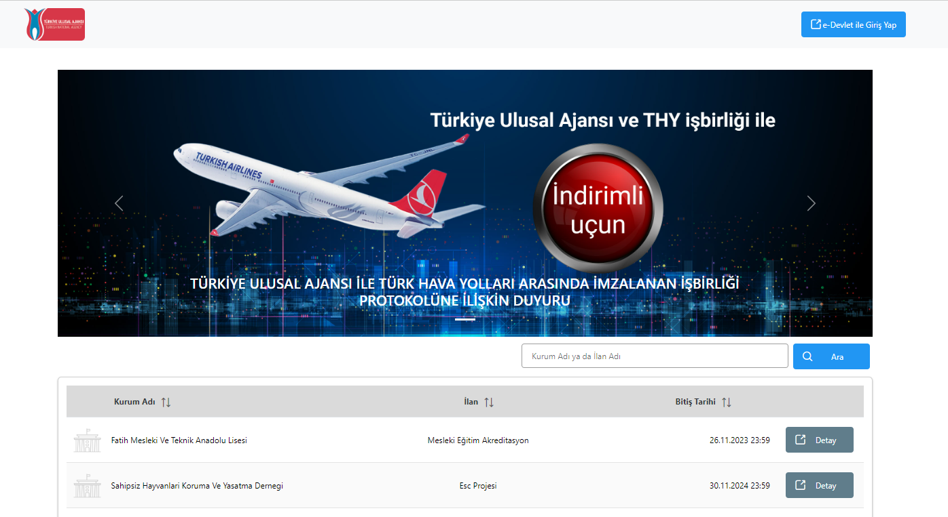

e-Devlet şifresi ile girişi yap butonu tıklanır.

9

10

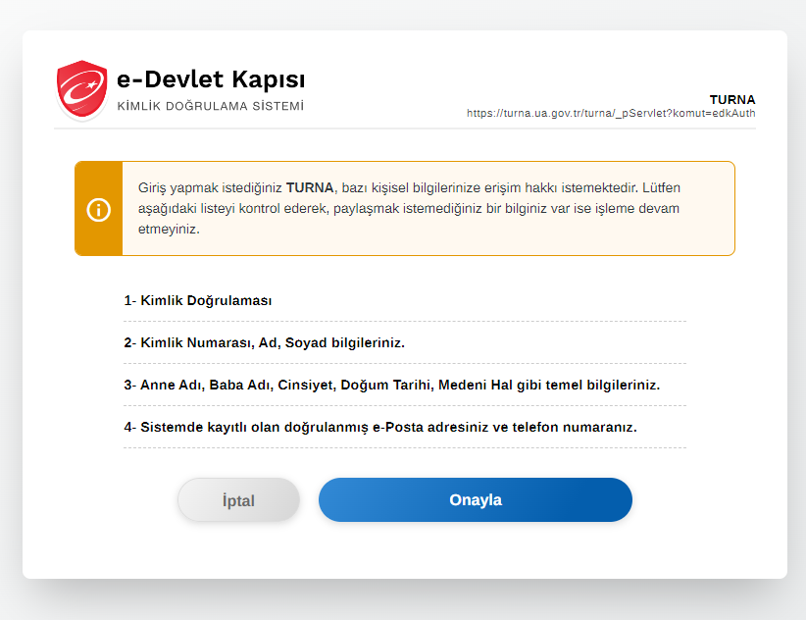metin, ekran görüntüsü, yazılım, yazı tipi içeren bir resim

Açıklama otomatik olarak oluşturuldu

**TC Kimlik Numarası** ve **e-devlet** şifresi ile giriş yapılır ve açılan ekranda ‘onayla’ butonu tıklanır.

**metin, ekran görüntüsü, mektup, harf, yazı tipi içeren bir resim

Açıklama otomatik olarak oluşturuldu**

Açılan ekrandaki veri kullanım izni için **‘Kabul Ediyorum’** butonu tıklanır ve **‘Gönder’** butonuna basılır.

**metin, ekran görüntüsü, web sayfası, web sitesi içeren bir resim

Açıklama otomatik olarak oluşturuldu**

Açılan ekranda sol üst köşede okla gösterilen kişi simgesine tıklanır.

**metin, yazılım, bilgisayar simgesi, web sayfası içeren bir resim

Açıklama otomatik olarak oluşturuldu**

Profil sekmesine tıklanır ve ekranda kişinin TC kimlik numarası ve doğum tarihi otomatik olarak görünecektir. Bu ekranda, öncelikle kişinin e-posta adresi ve telefon numarası doğru bir şekilde girilerek **‘Güncelle’** butonuna basılacaktır. Ardından her iki bölümün de kenarında belirecek olan **‘Doğrula’** butonuna basılarak önce e-posta adresi (e-posta adresine gelen doğrulama kodunu buraya girilerek doğrulama işlemi yapılır.) sonrasında da cep telefonunun (cep telefonuna gelen doğrulama SMS’ ini buraya girilerek doğrulama işlemi yapılır.) doğrulaması gerekmektedir. **IBAN numarası ve Miles&Smiles Kodu zorunlu değildir.Boş bırakınız.**

**ÖNEMLİ NOT: Bu bölümdeki kişisel bilgiler doğrulanmadan sistemde herhangi bir işlem yapılamamakta ve dolayısıyla da başvuru alınamamaktadır.**

11

Eğitim Bilgisi Ekranından eğitim bilgilerigüncellenerek ‘Sorgula’ butonuna tıklanır.

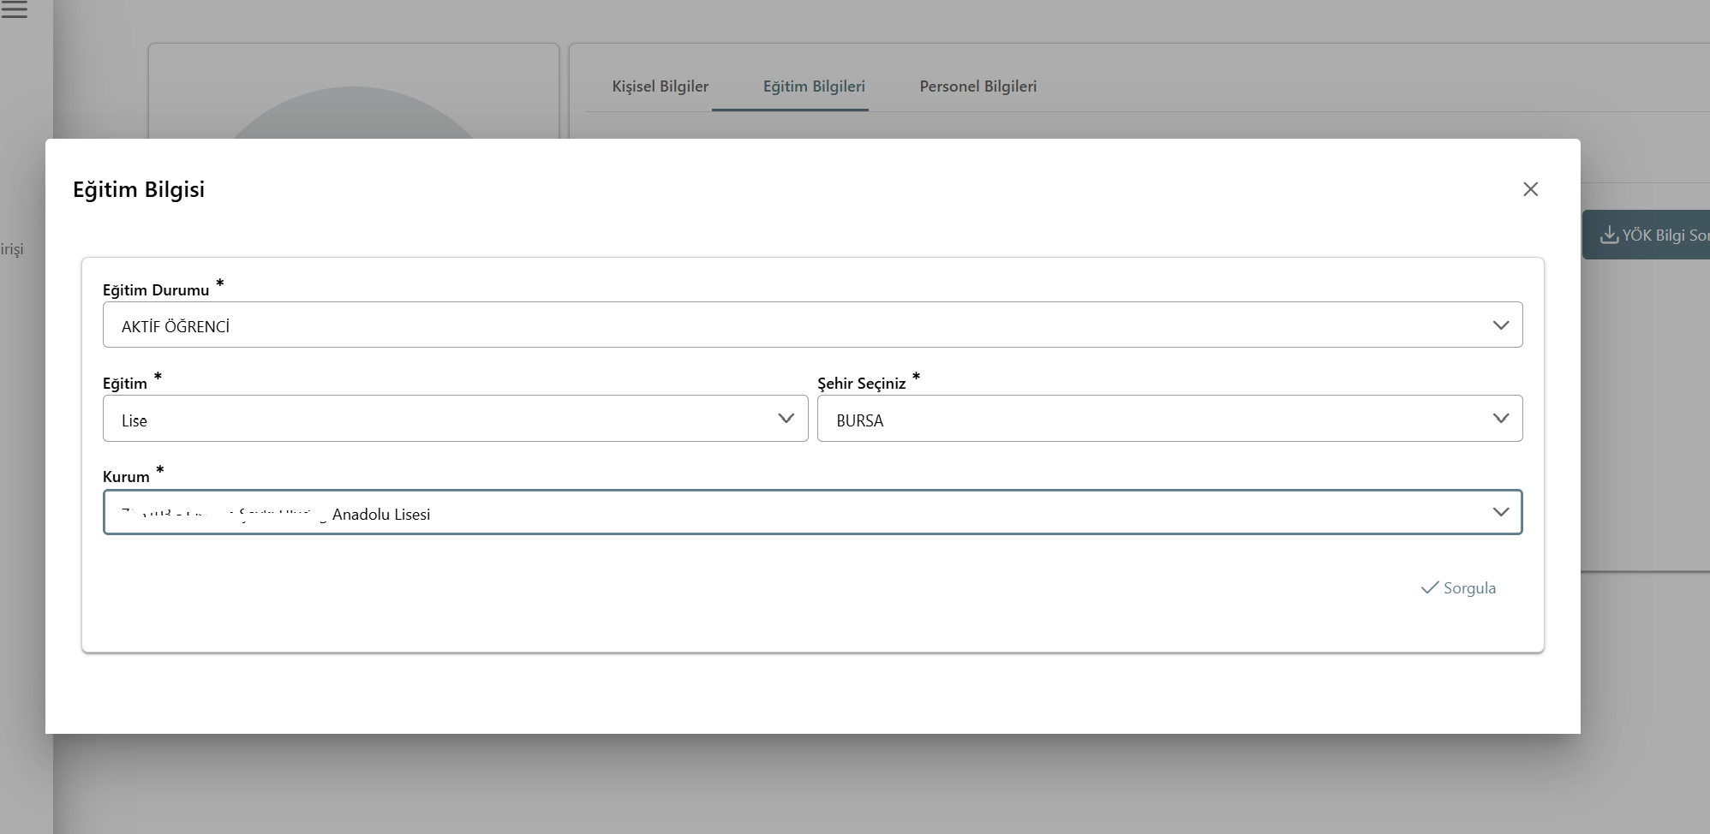

Eğitim bilgileri otomatik olarak e-okul sistemi üzerinden gelecektir. Eğer bilgiler sistemde görünmezse manuel olarak da girilerek sorgulama yapılır.Bazen bilgilerin aktarılması teknik sorunlar nedeniyle zaman alabilmektedir. Bilgilerin aktarılamaması durumunda sistemden çıkış yapılıp tekrar girilerek yeniden aynı yol denenmelidir.

**Tüm güncellemeler yapıldıktan ve bilgilerin kendinize ait olduğu teyid edildikten sonra sistemden çıkış yapılmadanokulunuza ait başvurunun aşağıdaki linki tıklanır.**

**……………….. Lisesi Erasmus Okul Eğitimi Konsorsiyumu Öğrenci Grup Hareketliliği Başvuru Linki:**

**https://meb.ai/ghJhKJ**

Aynı zamanda aşağıdaki görselde olduğu gibi sol menüdeki **‘Başvurularım’** sekmesinde de okulunuza ait başvuru formunu görüntüleyebileceksiniz.

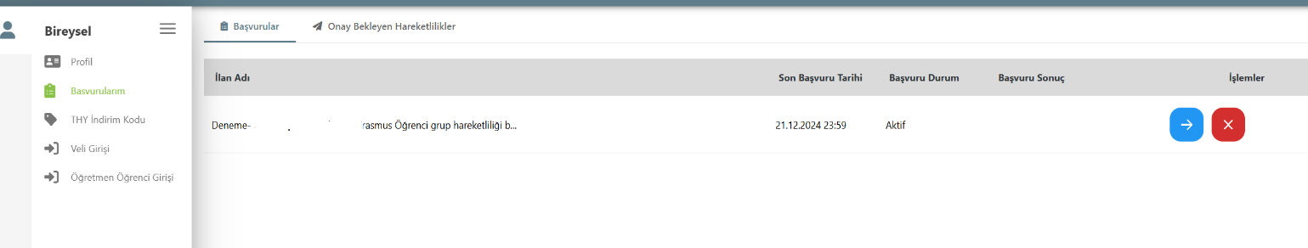

12

OK işareti ile başvurunuza giriş yapabilir, X şareti ile başvurunuzu silebilirsiniz.

* + - 1. **Veli e-Devlet şifresi ile TURNA PORTAL Sistemine Giriş:**

**Önemli Not: Veli bilgisi MEB e-okul sistemi ile eşleşmesi gerektiğinden, e-okul sisteminde veli olarak kim işaretlenmiş ise o kişinin e-devlet şifresi ile giriş yapılmalıdır.**



e-Devlet şifresi ile girişi yap butonu tıklanır.

**TC Kimlik Numarası** ve **e-devlet** şifresi ile giriş yapılır ve açılan ekranda ‘onayla’ butonu tıklanır.



**metin, ekran görüntüsü, yazılım, yazı tipi içeren bir resim

Açıklama otomatik olarak oluşturuldu**

13

Açılan ekrandaki veri kullanım izni için **‘Kabul Ediyorum’** butonu tıklanır ve **‘Gönder’** butonuna basılır.

**metin, ekran görüntüsü, mektup, harf, yazı tipi içeren bir resim

Açıklama otomatik olarak oluşturuldu**

Açılan ekrandaki veri kullanım izni için **‘Kabul Ediyorum’** butonu tıklanır ve **‘Gönder’** butonuna basılır.

**metin, ekran görüntüsü, web sayfası, web sitesi içeren bir resim

Açıklama otomatik olarak oluşturuldu**

Açılan ekranda sol üst köşede okla gösterilen kişi simgesine tıklanır.

14

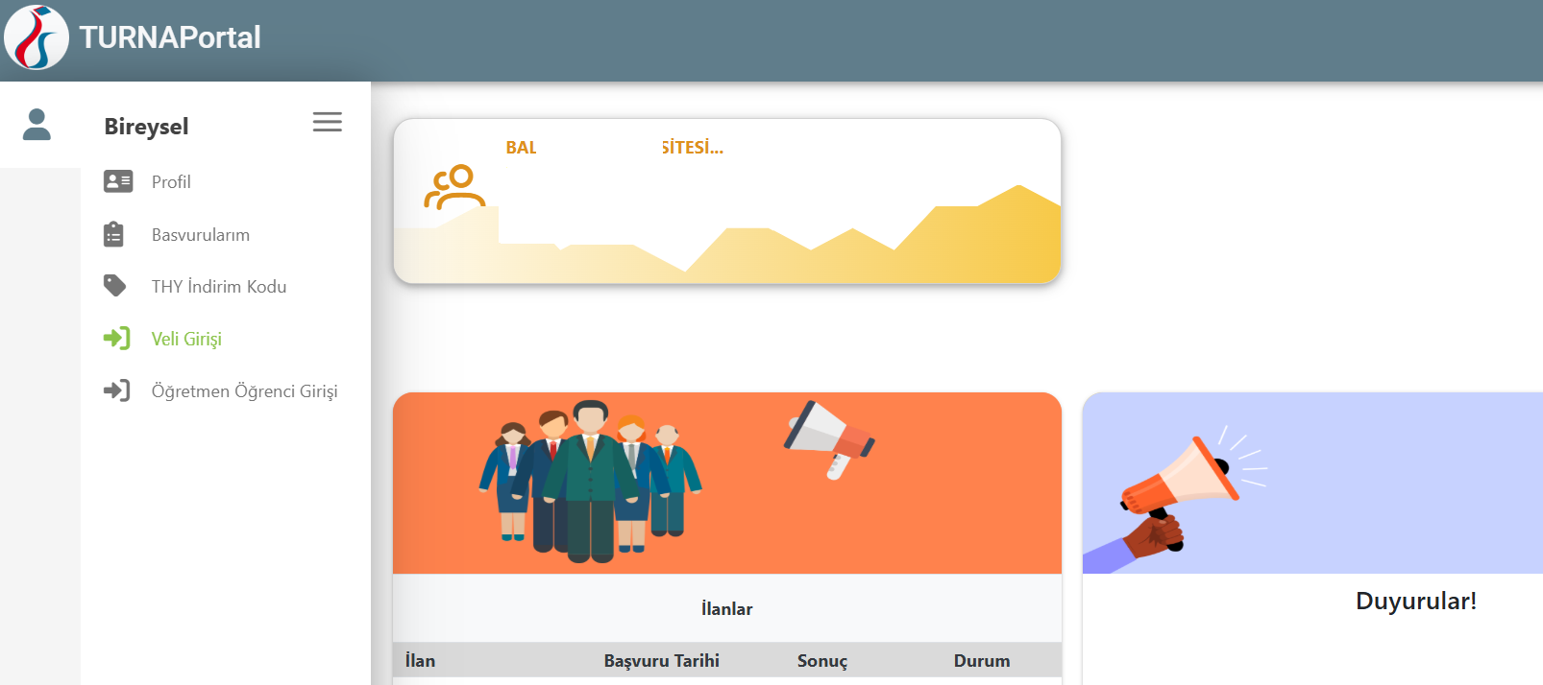

Açılan ekranda ‘Veli Girişi’ sekmesine tıklanır.

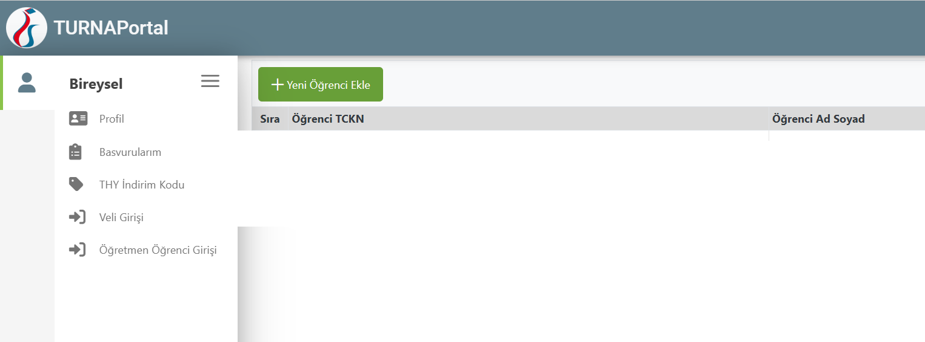

Açılan ekranda ‘Yeni Öğrenci Ekle’ sekmesine tıklanır.

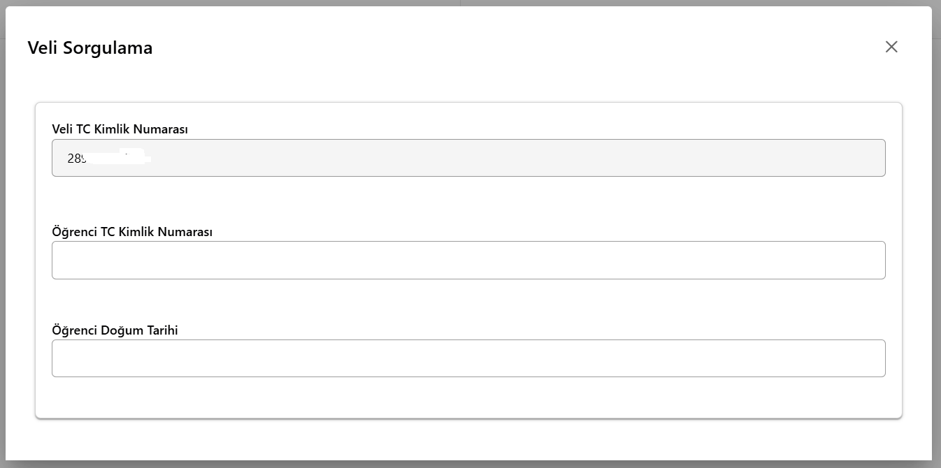

Açılan ekranda istenen bilgiler girilir ve ‘Sorgula’ butonuna tıklanır.

Açılan ekranda ‘Yeni Öğrenci Ekle’ sekmesine tıklanır.

Açılan ekranda ‘Yeni Öğrenci Ekle’ sekmesine tıklanır.

15

Öğrenci ekleme işlemi başarı ile yapıldıktan sonra ekranda öğrenci TC kimlik numarası, adı ve soyadı görünecektir.

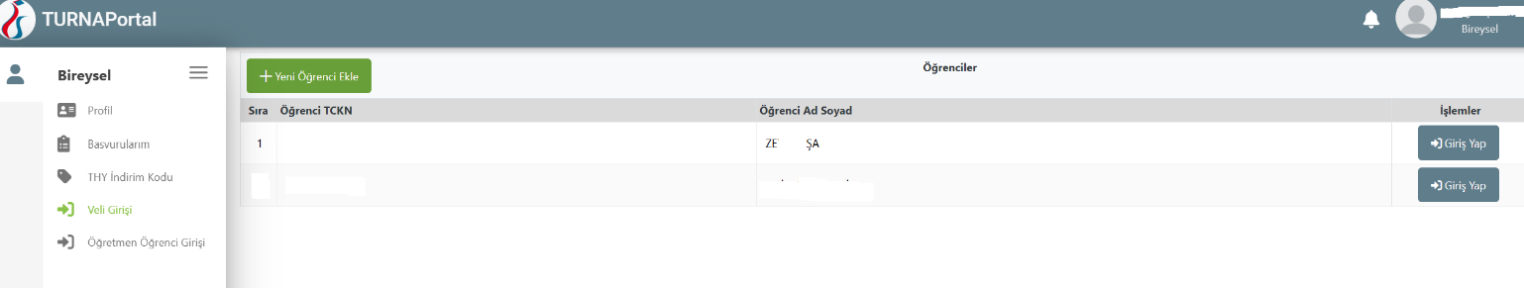

Sonrasında öğrencinin adının karşısındaki ’Giriş Yap’ butonuna tıklanır ve öğrencinin kendi bireysel sayfası açılır.

Sonraki adımda yukarıdaki ‘**Kişisel e-Devlet şifresi ile TURNA PORTAL Sistemine Giriş’** bölümündeki bilgigüncelleme adımları yapılır.

Sol menüde **‘Başvurularım’** sekmesi tıklanarak açılan sayfadaki okulumuzla ilgili olan ‘**Öğrenci’** ilanına başvuru yapılır.

Eğer bu **‘Başvurularım’**bölümünde okulun ilanı görünmezse **sistemden çıkış yapmadan**yeni bir tarayıcı sekmesinde okulun ilan için verilen aşağıdaki başvuru linki tıklanır ve açılan form modüller arasında ilerlenerek tamamlanır.

Nizam Karasu AnadoluLisesi Erasmus+ ‘Öğrenci Grup Harketlilği Başvuru Linki’ aşağıdadır.

Başvuru linki: **https://meb.ai/ghJhKJ**

* + - 1. **Öğretmen tarafından öğrencinin TURNA PORTAL sistemine girişinin sağlanması:**

Bu yöntem, kendi e-Devlet şifreleri olmayan, ebeveynleri tarafından sisteme girişte sorun yaşayan ya da ebeveynlerinin e-Devlet şifresi olmayan öğrenciler için en son yöntem olarak kullanılacaktır. Son çare olarak bu yöntemi kullanmak isteyen öğrencilerimiz okulumuz Erasmus Koordinatörü Tuba DÜRÜST DÖNER’e ulaşıp durumu bildirmelidirler.

16

**Öğretmen tarafından sisteme öğrencinin tanımlanması:**



e-Devlet şifresi ile girişi yap butonu tıklanır.

**metin, ekran görüntüsü, yazılım, yazı tipi içeren bir resim

Açıklama otomatik olarak oluşturuldu**

Öğretmen e-devlet şifresi ile sisteme giriş yapar.

**Eğer öğretmen sisteme ilk defa giriş yapıyorsa yukarıda öğrenciler için belirtildiği şekilde tüm bilgilerini günceller.**

Eğer öğretmenin bilgileri güncel ise veya güncelleme tamamlanmışsa aşağıdaki adımları izleyerek öğrenci ekleme işlemini tamamlar.

17



151

Açılan ekranda**‘Öğretmen Öğrenci Girişi’** sekmesine tıklanır.

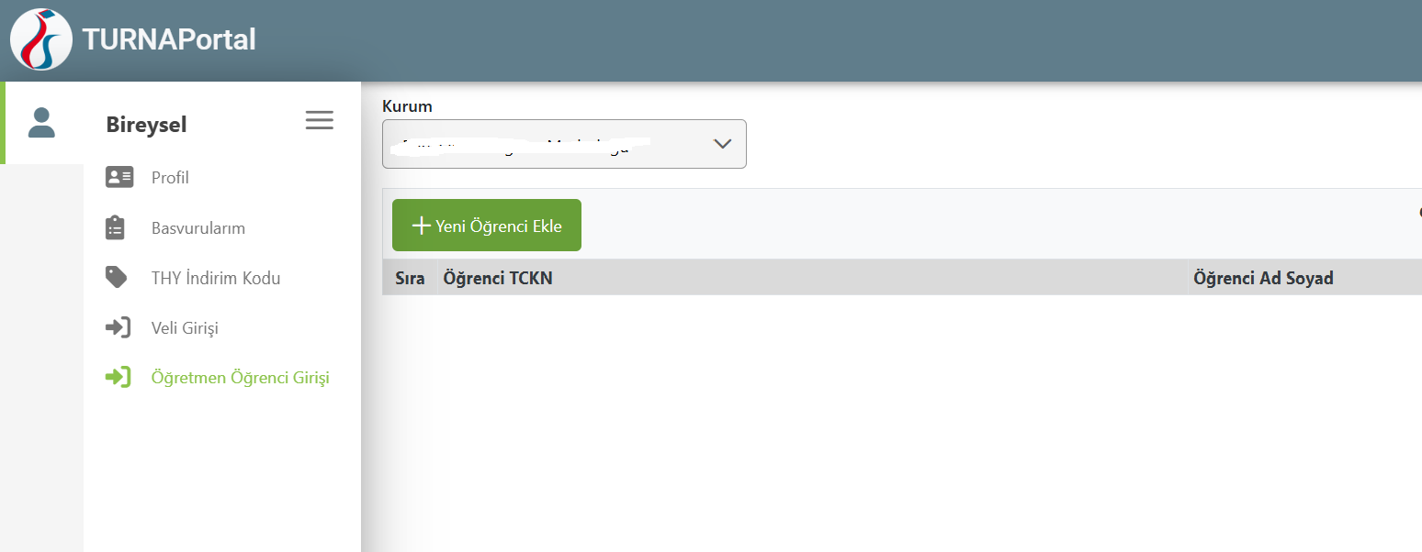

Açılan ekranda öğretmenin kurumu çıkar.

**‘Yeni öğrenci ekle’** butonu ile öğrenci bilgilerini girerek sisteme öğrenci ekler.

18

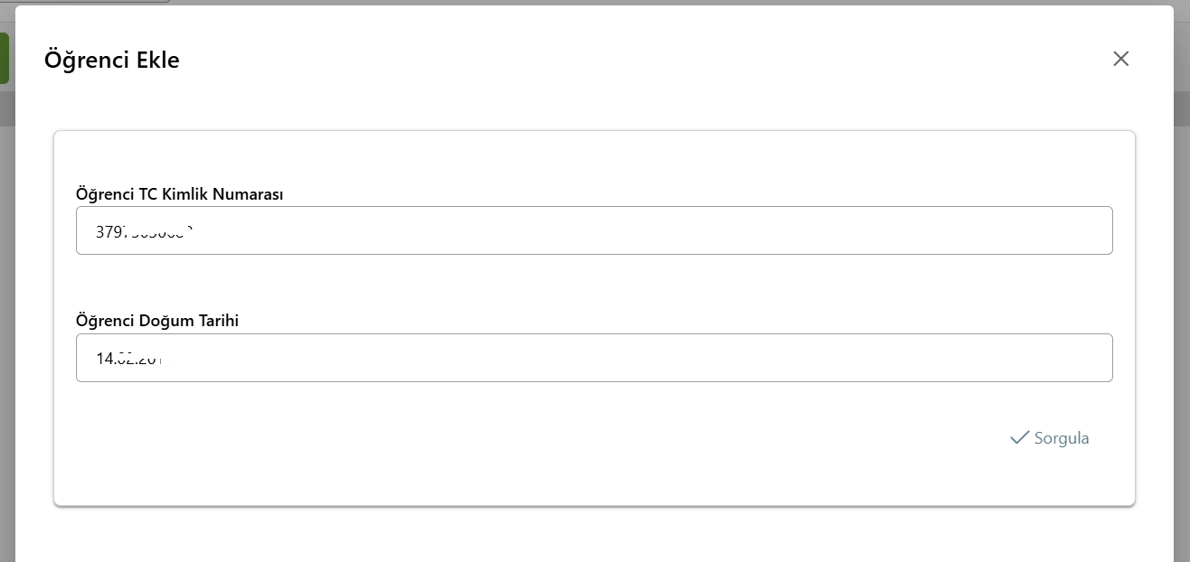

Öğrenci için gerekli bilgiler girilerek **‘Sorgula’** butonuna tıklanır.

Öğrenci ekleme işlemi başarı ile yapıldıktan sonra ekranda öğrenci TC kimlik numarası, adı ve soyadı görünecektir.



Sonrasında öğrencinin adının karşısındaki **’Giriş Yap’** butonuna tıklanır ve öğrencinin kendi bireysel sayfası açılır.

Açılan sayfada öğrenci yukarıdaki diğer iki farklı girişte olduğu gibi öncelikle bilgilerini günceller.

Sol menüde **‘Başvurularım’** sekmesi tıklanarak açılan sayfadaki okulumuzla ilgili olan ‘**Öğrenci’** ilanına başvur yapılır.

Eğer bu **‘Başvurularım’**bölümünde okulun ilanı görünmezse **sistemden çıkış yapmadan**yeni bir tarayıcı sekmesinde okulun ilan için verilen aşağıdaki başvuru linki tıklanır ve açılan form modüller arasında ilerlenerek tamamlanır.

Nizam Karasu AnadoluLisesi Erasmus+ ‘Öğrenci Grup Harketlilği Başvuru Linki’ aşağıdadır.

Başvuru linki: **https://meb.ai/ghJhKJ**

19

**Başvuvuru Formunun Doldurulması**

Okulumuz Erasmus+ öğrenci hareketliliği için başvuru formuna yukarıda belirtilen yöntemlerle ulaşılabilir. Başvuru formu açıldıktan sonra aşağıdaki modüllerdeki sorular gerekli bilgilerle doldurularak başvuru tamamlanır.

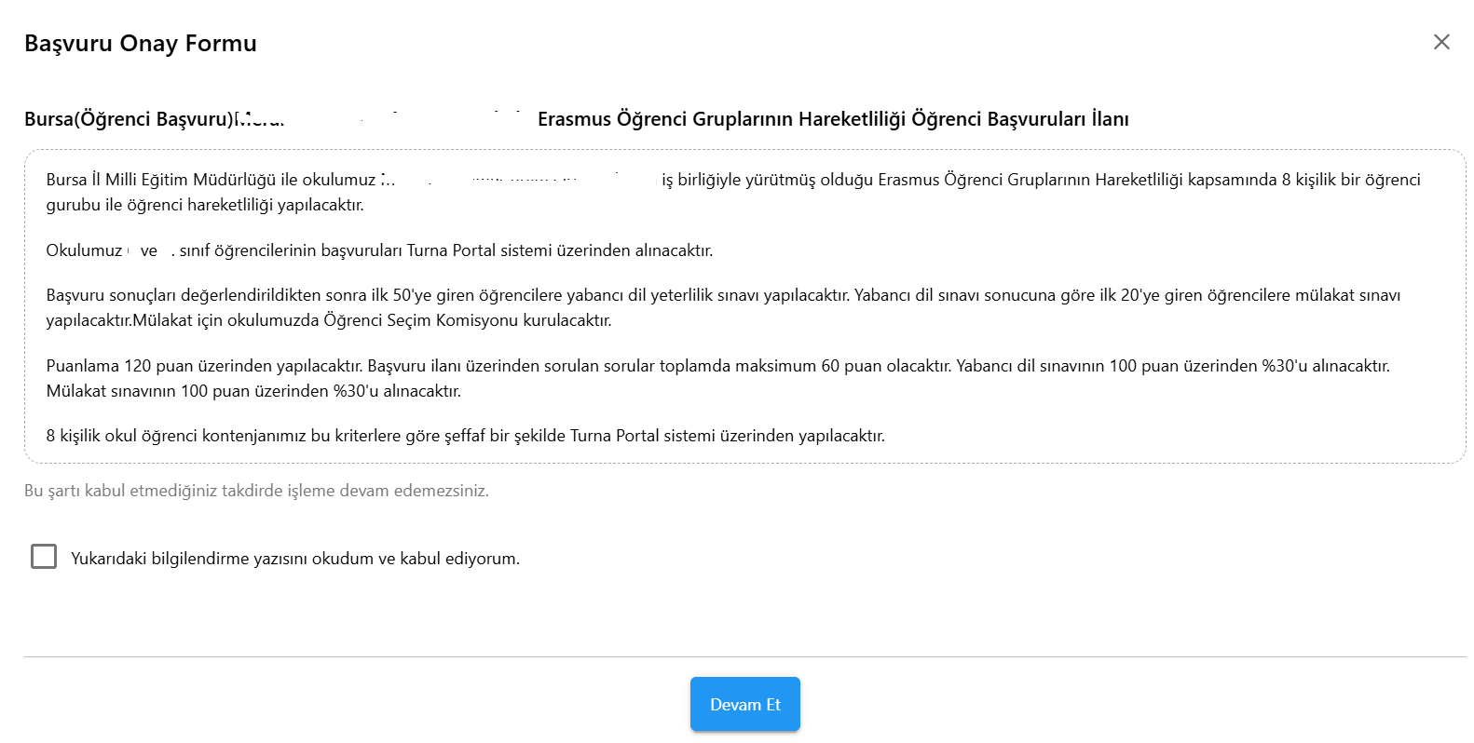

**Başvuruya ilişkin bilgilendirme yazısı okunarak onay verilir ve ‘Devam Et’ butonu ile başvuru fomu açılır.**

metin, ekran görüntüsü, sayı, numara, yazılım içeren bir resim

Açıklama otomatik olarak oluşturuldu

20

**Başvuru Modülleri:**

1. **Kişisel Bilgiler :**

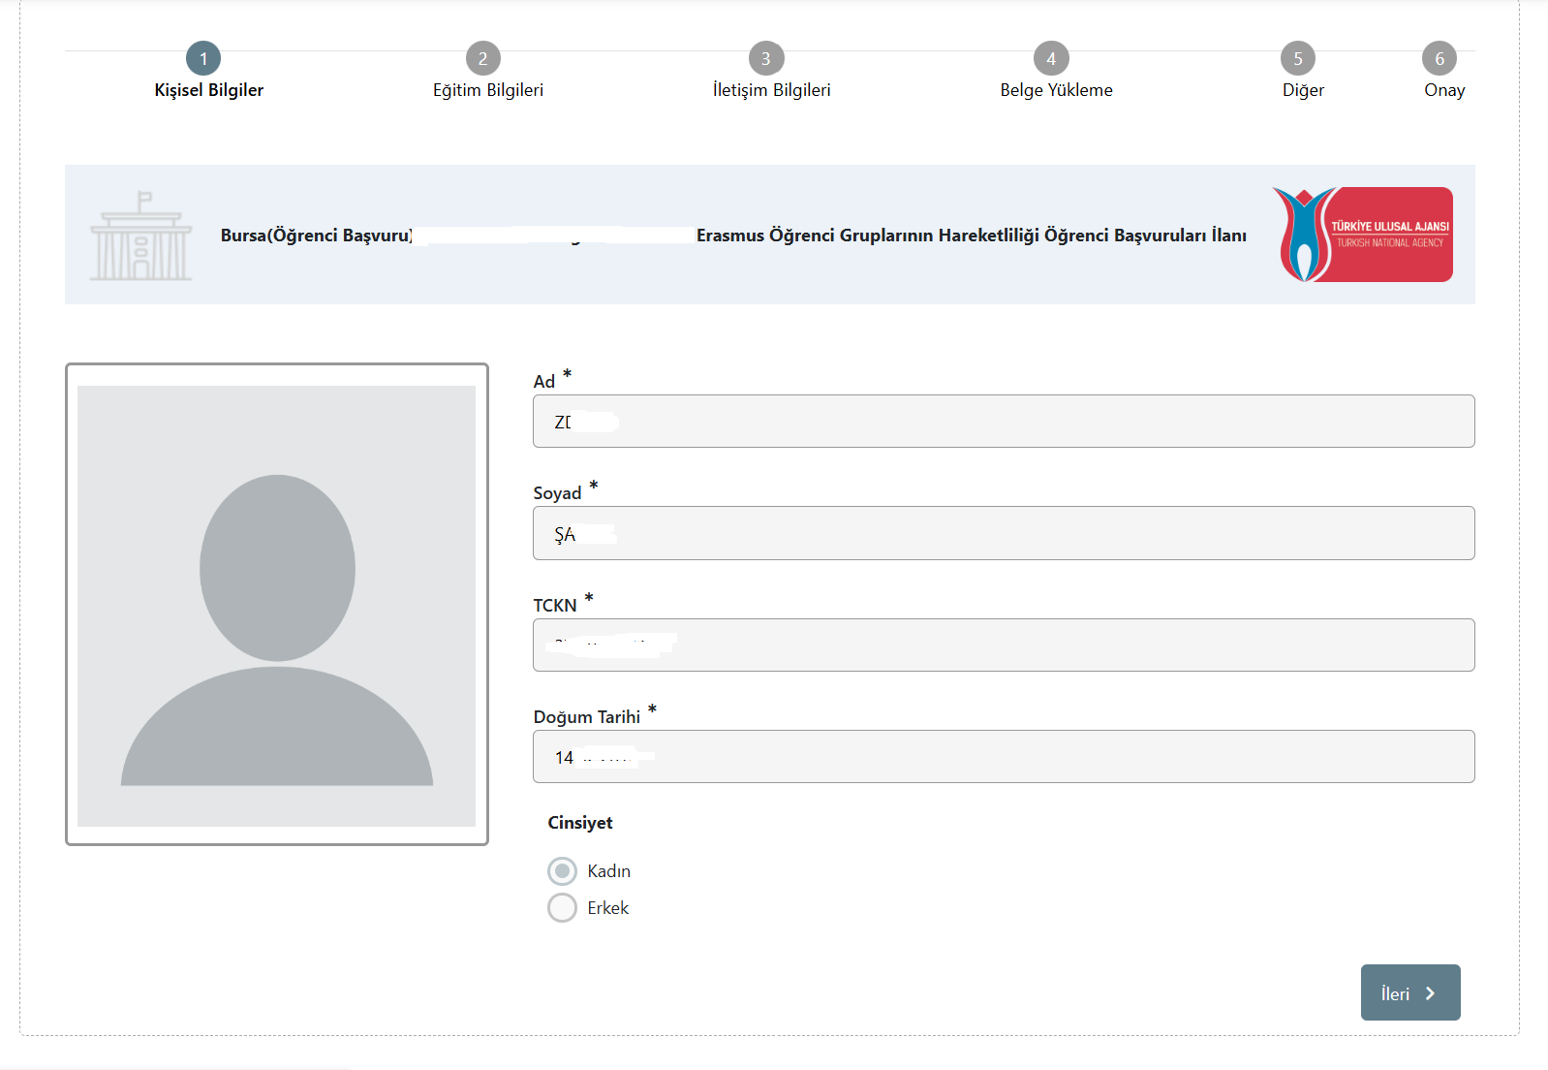

Kişisel bilgiler modülündeki veriler e-okul sistemi üzerinden otomatik olarak alınır. Bu bölümde sadece veriler kontrol edilecek olup herhangi bir veri girişi yapılmayacaktır.

1. **……..**

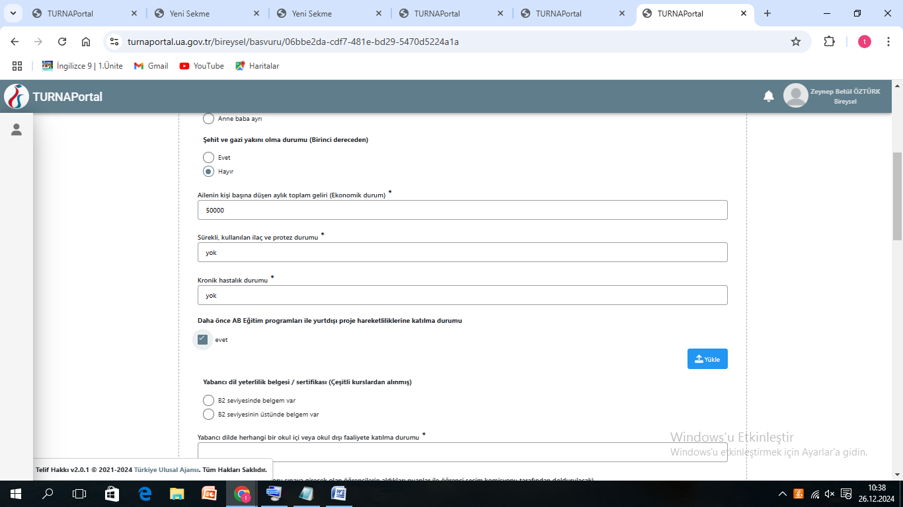

**Karşınıza çıkan sorulara doğru cevaplar vererek ilerleyiniz.**

**Bazı sorulara verilen cevaplar doğrultusunda sizden belge yüklemeniz istenebilir bu durumda cevabınız ile ilişkili belgeyi sisteme ok ile gösterilen yere tıklayarak yüklemelisiniz.**



**Soru ile ilgili açıklamalara ‘?’ işaretine tıklanarak ulaşılabilir.**

21

**Seçeneklerden biri yanlışlıkla seçildiğinde seçildiğinde ‘x’ tıklanarak iptal edilebilir.**

**Yüklenen belge ‘+’ işareti ile kontrol edilebilir.**

22

**ÖNEMLİ UYARI:**

**Başvurular son başvuru tarihi ve saatine kadar sınırsız sayıda güncellenebilir, en son gönderilen başvuru geçerli olacaktır. Son başvuru tarihi ve saatinden önce hiçbir başvuru değerlendirmeye alınmayacaktır. Her bir modül tamamlandıktan sonra sistemden çıkıldığında veriler kaydedilmiş olur. Ancak verilerin kaydedilebilmesi için modülün tamamlanmış ve bir sonraki modüle geçilmiş olması gerekmektedir.**

**BİLGİLENDİRME**

**TURNA PORTAL Sistemi, Türkiye Ulusal Ajansı Turna Sistemi, Avrupa Komisyonu Beneficiary Module, Milli Eğitim Bakanlığı MEBBİS, e-Okul ve e-Devlet Sistemi üzerinden bir takım verileri çeken ve bu verileri başvuru akranına yansıtabilen bir sistemdir. Dolayısıyla başvuru esnasında otomatik gelmesi gereken verilen sisteme aktarılmasında diğer veritabanlarından kaynaklanan teknik sorunlar ve verilerin geç gelmesi durumu olabilir. Bu gibi durumlarda başvurudaki ‘Geri’ butonu ile önceki menülere dönülüp tekrar ilerlenebilir veya başvurudan çıkılıp tekrar yan menüdeki ‘Başvurularım’ sekmesine tıklanarak başvuruya kalınan yerden devam edilip başvuru tamamlanabilmektedir.**

**Başvuru esnasında yaşanan teknik sorunlardan ve diğer nedenlerden dolayı başvurunun yarım kalması durumunda sisteme tekrar girilerek kalınan modülden devam edilebilir. Hareketlilik Teması ile İlgililik modülündeki sorular uzun cevap gerektiren sorular olduğundan buradaki soruların kopyalanarak başka bir belge hazırlama aracında çalışılıp tüm bilgiler hazırlandıktan sonra başvuru modülüne aktarılması daha sağlıklı olacaktır.**

**Başvuru portalında yaşanacak teknik sorunlar için** [**portaldestek@ua.gov.tr**](mailto:portaldestek@ua.gov.tr) **e-posta adresinden Tükiye Ulusal Ajansı Bilişim Koordinatörlüğüne ulaşabilirsiniz.**

23

**Katılımcı Öğrenci Başvurularının Değerlendirilmesi**

Bireylere öğrenme fırsatları sağlamak, okulların uluslararasılaşmasını ve kurumsal gelişimini desteklemek amacıyla yapılacak hareketlilik faaliyetlerine katılacak öğrencilerin başvuruları, okulumuzun öğretmen ve yöneticilerden oluşturulan 5 kişilik komisyon tarafından değerlendirmeye alınacaktır.

Başvuran öğrenciler arasından aldıkları puanlar değerlendirildikten sonra başvuru koşullarını sağlayan öğrenciler seviye belirleme sınavına girmeye hak kazanacak. Seviye belirleme sınavı sonuçları puanlamaya dahil edildikten sonra alınan puanlar sıralanacak. İlk 20 öğrenci mülakata alınacak. Mülakat puanı %25 , başvuru değerlendirme formu %75 oranında puanlara eklenecek. Çıkan sıralamada ilk 8 öğrenci asil olarak 2 öğrenci yedek olarak seçilecek.

**Katılımcı Öğrenci Seçimi Çalışma Takvimi**

|  |  |
| --- | --- |
| **25 Aralık 2024** | Erasmus+ Okul Eğitimi 2024 Konsorsiyum Katılımcı Öğrenci Başvuru Rehberi ve resmi duyurunun öğrencilerle paylaşılması. |
| **25 Aralık 2024 – 12 Ocak 2025** | Katılımcı öğrenci başvuruların TURNA PORTAL sistemi üzerinden alınmaya başlanması |
| **12 Ocak 2025** | Saat 23:59 itibariyle başvuruların sonlandırılması |
| **13 Ocak 2025** | Katılımcı öğrenci başvuruların Değerlendirme Komisyonu tarafından değerlendirme sürecinin başlaması |
| **3 Şubat 2025 – 6 Şubat 2025** | İlgili yazılı ve sözlü sınavların ve mülakatların yapılması |
| **7 Şubat 2025** | Sonuçların ilan edilmesi. |

24

**EK-1: ERASMUS+ OKUL EĞİTİMİ 2024 KONSORSİYUMU**

**NİZAM KARASU ANADOLU İMAM HATİP LİSESİ**

**KATILIMCI ÖĞRENCİ BAŞVURU VE DEĞERLENDİRME ÖLÇEĞİ**

|  |  |
| --- | --- |
| **ÖNCELİK VERİLEBİLECEK ÖZELLİKLER** | **PUAN DEĞERİ** |
| Engel Durumu (Engel türü ve yüzdesi) | 3 |
| Öğrenim türü: (Yatılı - Gündüzlü) | 3 |
| Aile Bilgileri ( Anne - baba sağ, vefat etmiş, ayrı) | 3 |
| Şehit ve gazi yakını olma durumu (Birinci dereceden) | 3 |
| Ailenin kişi başına düşen aylık toplam geliri (Ekonomik durum) | 3 |
| Daha önce AB Eğitim programları ile yurtdışı proje hareketliliklerine katılma durumu | 3 |

|  |  |
| --- | --- |
| **YABANCI DİL YETERLİLİĞİ** | **PUAN DEĞERİ** |
| Yabancı dil yeterlilik belgesi / sertifikası (Çeşitli kurslardan alınmış) | **5** |
| Yabancı dilde herhangi bir okul içi veya okul dışı faaliyete katılma durumu | **3** |
| Seviye Tespit Sınavı (eğer uygulanacaksa) | **20** |
| **AKADEMİK ve DİĞER YETERLİLİKLER / OKULA UYUM** | **PUAN DEĞERİ** |
| Not ortalaması | **3** |
| Öğrencinin katıldığı ulusal ve uluslararası sınavlardaki başarısı | 3 |
| Yerel, ulusal ve uluslararası projelere katılım durumu (e-twinning, Tübitak, Teknofest, matematik olimpiyatları vb.) | 3 |
| Devamsızlık durumu | 3 |
| Disiplin cezası alma durumu | 5 |
| Bilgi iletişim teknolojileri kullanım durumu / becerisi | 4 |
| Patent, tasarım, faydalı model çalışmalarına yönelik tescil veya patent sahibi olma durumu | 3 |
| **SANATSAL SPORTİF VE KÜLTÜREL FAALİYETLER** | **PUAN DEĞERİ** |
| Öğrencinin sahip olduğu lisanslar | 3 |
| Öğrencinin sanatsal, sportif ve kültürel etkinliklerdeki ulusal ve uluslararası başarıları | 3 |
| Öğrencinin düzenlenen yerel veya ulusal konser, yarışma, turnuva, maraton,münazara gibi faaliyetlere katılma durumu ve elde ettiği dereceler | 3 |

25

|  |  |
| --- | --- |
| **HAREKETLİLİK TEMASI İLE İLGİLİLİK ve ÖĞRENCİ MOTİVASYONU**  ***(Öğrencinin katılım motivasyonunu ve faaliyete olan ilgisine yönelik aşağıdaki sorular sorulmalıdır)*** | **PUAN DEĞERİ** |
| Hareketliliğe katılmak için gerekçe göstereceğiniz ihtiyaçlarınız, diğer yetkinlikleriniz ve becerileriniz nelerdir? | **3** |
| **Hazırlık:** Yurtdışı hareketlilik faaliyeti sürecinden maksimum verim almak için nasıl bir hazırlık (kültürel, dilsel ve akademik) yapmayı planlıyorsunuz? | **3** |
| **Beklenti:** Yurtdışı hareketliliği faaliyetinden beklentileriniz nelerdir? | 3 |
| **Gelişim**: Faaliyet süresince hangi yetkinliklerinigeliştirmek istiyorsunuz?Faaliyet bitiminde hangi kazanımları elde etmiş ve hangi yetkinlikleri kazanmış olacaksınız?Bu hareketliliğin sana neler kazandıracağını düşünüyorsunuz?Hangi güçlü yanlarını ortaya çıkaracağını/geliştireceğini düşünüyorsunuz? | 3 |
| **Kazanımların kullanılması**: Hareketlilik sırasında edindiğiniz kazanımları kendi hayatınızda, derslerinizde, ailenizde, arkadaşlarınızla, okulunuzda uygulamaya nasıl dönüştüreceksin?/Kazanımlarının uygulamaya dönüştürülmesi sürecinde arkadaşlarınıza sağlayabileceğiniz katkılar neler olabilir? | 3 |
| **Uygulama ve Yaygınlaştırma:** Proje hazırlık, uygulama ve yaygınlaştırma sürecindeki katkılarınız neler olabilir? Ne gibi etkinlikler planlayabilirsiniz? | 3 |
| **Riskler ve çözüm önerileri:** Hareketlilik sırasında ne gibi sorunlarla karşılaşabileceğini düşünüyorsunuz? Bu sorunlara çözümleriniz neler olabilir? | 3 |

26

**EK:2 YARARLANICI VE KATILIMCI (ÖĞRENCİ)**

**ARASINDAHİBE SÖZLEŞMESİ**

**SÖZLEŞME - ERASMUS+ BİREYLERİN HAREKETLİLİĞİ**

Proje kodu: 2024-1-TR01-KA121-SCH-000164052

**Alan: Okul Eğitimi**

**Faaliyet Türü: Öğrenci Gruplarının Hareketliliği**

**GİRİŞ**

Bu **Sözleşme** (‘Sözleşme’) aşağıdaki taraflar **arasında** imzalanmıştır:

**Bir tarafta,**

Bu sözleşmenin imzalanması için **………………………..**tarafından temsil edilen **Kurum/Kuruluş** (‘kurum/kuruluş’),**Bursa İl Milli Eğitim Müdürlüğü**, bölgesel kamu kurumu (eğitim otoritesi), Kurum kodu 134954, Adres: Hoca Hasan Mahallesi İlkbahar Caddesi No:38 Yeni Hükümet Konağı A-Blok Osmangazi / Bursa, [arge16@meb.gov.tr](mailto:arge16@meb.gov.tr) , OID numarası: E10164045

**ve**

**diğer tarafta,**

**‘katılımcı’**

*Katılımcı öğrencinin adı soyadı*

T.C Kimlik numarası:*Katılımcı öğrencinin TC kimlik numarası*

Okulu/Kurumu :*Katılımcı öğrencinin okulu/kurumu*

Doğum Tarihi : */ /20*

Adres : *Katılımcı öğrencini adresi*

Telefon:*Katılımcı öğrencinin telefon numarası*

E-posta :*Katılımcı öğrencinin e-posta adresi*

Mali desteğin ödeneceği banka hesabı: Veli muvafakati ile hibe ödemesi refakatçi öğretmenin aşağıda bilgileri verilen hesabına yapılacaktır.

Hesap sahibinin tam adı: *Hesap sahibi refakatçi öğretmenin tam adı soyadı*

Banka adı: T.C. Ziraat Bankası

Hesap No/ IBAN (Avro) No: *Refakatçi öğretmenin EURO hesabı IBAN numarası*

27

Yukarıda anılan taraflar bu Sözleşmeyi imzalamaya karar vermiştir.

Bu Sözleşme aşağıdaki kısımlardan oluşur:

Hüküm ve Şartlar

Ek: Erasmus+ Grup Faaliyetleri İçin Öğrenme Programı

Bu sözleşmenin Hüküm ve Şartlar bölümünde düzenlenen hükümler ekte düzenlenen hükümlere göre öncelikli olarak uygulanır.

###### **HÜKÜM VE ŞARTLAR**

**MADDE 1 – SÖZLEŞMENİN KONUSU**

1.1 Bu sözleşme, Erasmus+ Programı kapsamında bir hareketlilik faaliyeti gerçekleştirmek üzere verilen mali destek için geçerli olan hak ve yükümlülükler ile hüküm ve şartları belirler.

1.2 Kurum/kuruluş, hareketlilik faaliyetini gerçekleştirmesi için katılımcıya destek sağlayacaktır.

1.3 Katılımcı, Madde 3’te belirtilen desteği veya sağlanacak hizmetleri kabul eder ve hareketlilik faaliyetini Ek’te açıklandığı şekilde gerçekleştirmeyi taahhüt eder.

1.4 Bu Sözleşmede yapılacak değişiklikler, her iki tarafça yazılı veya elektronik olarak yapılacak resmi bildirimle istenecek ve kabul edilecektir.

**MADDE 2 – YÜRÜRLÜĞE GİRME VE HAREKETLİLİK SÜRESİ**

2.1 Sözleşme, en son imzalayan tarafın imzaladığı tarihte yürürlüğe girecektir.

2.2 Hibe Sözleşmesi */ /20* tarihi ile */ /20*tarihi arasındaki dönemi kapsayacaktır.

2.3 Faaliyet döneminin başlangıç tarihi */ /20*olup, katılımcının ev sahibi kuruluşta hazır bulunması gereken ilk gündür. Faaliyet döneminin bitiş tarihi ise */ /20* olup, katılımcının ev sahibi kuruluşta hazır bulunması gereken son gündür. Hareketlilik döneminin toplam süresi yol dahil en fazla **9 (dokuz)** gündür.

2.4 Seyahat dahil hareketlilik dönemi, en erken */ /20* tarihinde başlar ve en geç */ /20* tarihinde biter.

2.5 Faaliyetlere ilişkin detaylı zamanlama bu sözleşmenin Ek’inde belirtilmiştir.

**MADDE 3 – MALİ DESTEK**

3.1 Mali destek, Erasmus+ Program Rehberinde (2024) belirtilen finansman kurallarına göre hesaplanır.

3.2 Katılımcı, Erasmus+ Avrupa Birliği fonlarından azami **7(yedi) gün** boyunca mali destek alır.

3.3 Katılımcı, Erasmus+ Program Rehberinde belirlenen süre sınırları içinde fiziksel hareketlilik döneminin uzatılmasına ilişkin bir talep sunabilir. Kurum/kuruluş hareketlilik dönemini uzatmayı kabul ederse, sözleşme buna göre değiştirilecektir.

3.4 Kurum/Kuruluş, hareketlilik dönemi için katılımcıya toplam mali destek tutarı olarak **damga vergisi kesintisi (%0,759 ) hariç***Toplam hak ediş tutarı* **Avro** ödeyecektir.

3.5 Kuruluş, katılımcıya Madde 3.3'te belirtilen miktarın ödenmesi şeklinde gerekli desteği sağlar

3.6 Katılımcı, uygun olan dâhil etme desteği masraflarının %100’ünü geri alma hakkına sahiptir. Yapılan harcamaların geri ödemesi katılımcının sağladığı destekleyici belgelere göre yapılacaktır.

3.7 Mali destek, Birlik fonlarınca hâlihazırda finanse edilen eylemlerin maliyetlerini karşılamak için kullanılamaz.

28

3.8 Mali destek, Madde 3.7’ye bağlı olmaksızın diğer herhangi bir finansman kaynağı ile uyumludur. Öğrenici hareketliliğinde, katılımcının Ek’te öngörülen faaliyetleri yerine getirdiği sürece, eğitimi/stajı haricinde çalışarak kazanabileceği gelir, mali destekle uyumludur.

**MADDE 4 – ÖDEME DÜZENLEMELERİ**

4.1 Sözleşmenin her iki tarafça imzalanmasını veya varış onayını takip eden 30 takvim günü içinde ve en geç Madde 2.2'de belirtilen hareketlilik döneminin başlangıç ​​tarihinde, katılımcıya Madde 3'te belirtilen tutarın %100’ü oranında bir ön ödeme yapılacaktır.Hibe tahsisi katılımcı adına refakatçi öğretmenin vadesiz Avro hesabına yapılacaktır. Katılımcının destekleyici belgeleri, gönderen kurum/kuruluşun çalışma takvimine göre, zamanında sunmaması durumunda, makul gerekçelere dayanarak ön ödemenin geç yapılması istisnai olarak kabul edilebilir.

4.2 Refakatçi öğretmenkatılımcı adına destekleyici belgeleri, gönderen kuruluşun çalışma takvimine göre, zamanında ibraz etmemesi durumunda, makul bir gerekçe olması halinde ödemenin geç yapılması istisnai olarak uygun kabul edilebilir.

**MADDE 5 – İADE**

5.1 Katılımcının sözleşme hükümlerine uymaması durumunda mali destek ya da mali desteğin bir kısmı gönderen kurum/kuruluş tarafından iade alınacaktır. Katılımcı, sözleşmeyi sözleşmenin son tarihinden önce feshederse, gönderen kurum/kuruluş ile farklı bir şekilde kararlaştırılmadığı takdirde, katılımcı hâlihazırda ödenen hibe tutarını iade etmek zorunda kalacaktır. Gönderen kurum/kuruluş ile farklı bir şekilde kararlaştırıldığı durumda, bu durum gönderen kurum/kuruluş tarafından bildirilecek ve Ulusal Ajans tarafından kabul edilecektir.

**MADDE 6 – SİGORTA**

6.1 Kurum/kuruluş, sigorta hizmetini kendisi sağlayarak veya sigortayı sağlaması için ev sahibi kurum/kuruluşla bir anlaşma yaparak veya kendi başına sigorta yaptırması için katılımcıya ilgili bilgi ve desteği sağlayarak katılımcının yeterli sigorta kapsamına sahip olmasını sağlayacaktır.

6.2 Sigorta kapsamı asgari olarak bir sağlık sigortası, bir mali sorumluluk sigortası ve bir kaza sigortası içerecektir.

6.3 Sigorta teminatını almaktan sorumlu taraf: Katılımcıdır.

**MADDE 7 – KATILIMCI RAPORU (AB ANKETİ)**

7.1 Katılımcı, yurt dışında gerçekleştirdiği hareketlilik faaliyeti sonrasında, anketi doldurması için refakatçi öğretmene gönderilen daveti aldığı tarih itibarıyla 30 takvim günü içerisinde çevrim içi AB Anketini doldurulmasında refakatçi öğretmene destek olur. Çevrim içi AB Anketini doldurup ibraz etmeyen katılımcılardan kurum/kuruluşları tarafından, aldıkları mali desteğin bir kısmını veya tamamını geri ödemeleri talep edilebilir.Çevrim içi AB Anketi katılımcı adına grup lideri olan refakatçi öğretmen tarafından doldurulur.

7.2 Katılımcıya tanınırlık konuları hakkında ayrıntılı bir raporlama yapabileceği tamamlayıcı bir çevrim içi anket de ek olarak gönderilebilir.

**MADDE 8 – YARARLANICI KURUMUN SORUMLULUKLARI**

8.1 Hareketlilik faaliyetlerinin kaliteli bir şekilde uygulanması için gerekli tedbirleri alır,

8.2 Planlanan programın ve öğrenme çıktılarının tüm taraflar için şeffaf olmasını sağlamak amacıyla Komisyon Sözleşmelerini uygular.

29

**MADDE 9 – KATILIMCINI ÖÜRENCİNİN SORUMLULUKLARI**

9.1 Sigortaişlemlerininyürütülmesinderefakatçiöğretmeneyardımeder,

9.2 Pasaportişlemlerineyönelikyasalmevzuatıinceler, işlembasamaklarınayönelikgerekenişlemleri (randevualınması, gereklibelgelerintoplanmasıv.b) yapar,

9.3 Katılımcıöğrenciadınayurtdışıçıkışharcınırefakatçiöğretmenöder,

9.4 Biletalındıktansonra her ne sebepleolursaolsunkatılmamadurumundabiletparasınıkuruluşaöder,

9.5 Herhangibirsebepleulaşımiçinekmaliyetlergerekirse (bagajücreti, otobüs, trenveyagecikmehalindetekraralınacakolanuçakbiletigibi) öder,

9.6 Yurtdışındaaktifolantelefonbulundurur,

9.7 Yapılacakfaaliyetiçinyabancıdilhazırlığıyapar,

9.8 Hareketliliğingerçekleştirileceğiülkedeyapılacakkültürelgeziler, kurumziyaretlerisırasındaulaşımvegirişücretlerigibiekücretleriöder,

9.9 Hareketliliksırasındafaaliyetplanındabelirlenenziyaret, kurs, çalışma, atölyeçalışmalarıvegezigibi her türlüfaaliyetekatılır,

9.10 Hareketliliköncesivesonrasıkişiselanketlericevaplandırır,

9.11 Hareketliliksonrasıkendisineverilengörevleriyapar,

9.12 Çalışmalarınuygulanmasısürecinde, kuruluştarafındanverilecektümgörevleriherhangibiraksaklığameydanvermedenyapmayıkabuleder,

9.13 Evsahibikurum/kuruluşunkuralvedüzenlemelerine, normal çalışmasaatlerine, davranışkurallarınavegizlilikkurallarınauyar,

9.14 Talepedilenbelgelerizamanındaveeksiksizolarakkuruluşa (projeuzmanına) teslimeder,

9.15 Genelolarakfaaliyetlereeksiksizvezamanındakatılmak, günlüktutmak, evsahibikurumvegruplideriyleberaberdeğerlendirmetoplantılarıyapmak, takımolarakhareketetmek, ülkemizieniyişekildetemsiletmek, bireyselraporlarveiyiuygulamaörneklerihazırlamak, çalıştay/konferansakatılmak, yaygınlaştırmafaaliyetlerindeaktifolarakyeralmakgibisorumluluklarıyerinegetirir,

9.16 Hareketliliksüresinceeğitimfaaliyetlerine ait fotoğrafvevideo gibigörselmateryallerinprojenin web sayfasında, sosyalmedyahesaplarında, Bursa İl MilliEğitimMüdürlüğü’nünsosyalmedyahesaplarındaveresmî web sayfasındapaylaşılmasınıkabuleder,

9.17 Katılımcıhareketliliğingerçekleştirileceğiülkedekikültürelgezi, kurumziyaretive vb.faaliyetlerinkendisorumluluğundaolduğunukabuleder,

**HareketlilikÖncesi:**

9.18Yurt dışıhareketlilikleröncesiderssaatleridışındagerçekleştirilecekolanönhazırlık, toplantıveeğitimfaaliyetlerinekatılır,

9.19 Hareketlilik konusuyla ilgili yayınlanan makaleler, yazıları araştırıp okuyarak eğitsel bir ön hazırlık yapar.

**Hareketlilik Esnasında:**

9.20 Yaygınlaştırma çalışmalarında kullanmak üzere fotoğraflar çeker ve video kayıtları alır. Bu hususta ev sahibi kurumun kuralları çerçevesinde hareket eder,

9.21 Okulunu, Bursa’yı ve Türkiye’yi tanıtan bir sunum yapar,

9.22 Katılımcı öğrenci refakatçi öğretmenin verdiği görev ve sorumlulukları yerine getirir.

30

**Hareketlilik Sonrasında:**

9.23 Hareketlilik Faaliyetinin bitiminde **“Uçak Biniş Kartını ya da Seyahat Belgesini**” refakatçi öğretmene teslim eder,

9.24 Hareketlilik sayesinde edindiği bilgi, beceri ve deneyimleri içeren 1(bir) adet bireysel değerlendirme raporuoluşturur ve **15(on beş) gün içinde**refakatçi öğretmene elektronik ortamda teslim eder.

**MADDE 10 – ETİK VE DEĞERLER**

10.1 Etik: Hareketlilik faaliyeti en yüksek etik standartlara ve etik ilkelere ilişkin geçerli AB hukukuna, uluslararası ve ulusal hukuka uygun olarak gerçekleştirilmelidir.

10.2 Değerler: Katılımcı, temel AB değerlerine (insanlık onuru, özgürlük, demokrasi, eşitlik, hukukun üstünlüğü ve azınlık hakları da dâhil olmak üzere insan haklarına saygı gibi) bağlı kalmalı ve bu değerlere saygı gösterilmesini sağlamalıdır.

10.3 Katılımcının bu Madde kapsamındaki yükümlülüklerinden herhangi birini ihlal etmesi halinde hibede kesinti yapılabilir.

**MADDE 11 – VERİLERİN KORUNMASI**

11.1 Kurum/kuruluş, Erasmus+ hareketliliklerini yönetmek için elektronik sistemlerde kişisel verileri kodlanmadan önce katılımcılara kişisel verilerinin işlenmesine ilişkin gizlilik bildirimini sağlayacaktır.

<https://webgate.ec.europa.eu/erasmus-esc/index/privacy-statement>

11.2 Sözleşmede yer alan tüm kişisel veriler, AB kurumları ve organları tarafından kişisel verilerin işlenmesi hakkında gerçek kişilerin korunmasına ve bu verilerin serbest dolaşımına ilişkin (AB) 2018/1725 sayılı Avrupa Parlamentosu ve Konsey Tüzüğü ile uyumlu olarak işlenecektir. Bu tür veriler, verilerin AB mevzuatı uyarınca inceleme ve denetimden sorumlu kurumlara (Avrupa Sayıştayı ya da Avrupa Dolandırıcılıkla Mücadele Ofisi (OLAF)) iletilmesi imkânına halel getirmeksizin, gönderen kurum/kuruluş, Ulusal Ajans ve Avrupa Komisyonu tarafından yalnızca sözleşmenin uygulanması ve takibiyle bağlantılı olarak işlenecektir.

Katılımcı, yazılı talep ile kişisel verilerine erişebilir ve doğru olmayan ya da eksik olan bilgilerini düzeltebilir. Katılımcı, kişisel verilerinin işlenmesi ile ilgili sorularını gönderen kurum/kuruluşa ve/veya Ulusal Ajansa iletmelidir. Katılımcı, verilerin Avrupa Komisyonu tarafından kullanımına ilişkin olarak Avrupa Veri Koruma Denetçisine kişisel verilerinin işlenmesi ile ilgili şikâyette bulunabilir.

**MADDE 12 – SÖZLEŞMENİN FESHİ**

12.1 Kurum/kuruluş, katılımcının sözleşmeden doğan yükümlülüklerinden herhangi birini yerine getirmemesi ve yürürlükteki mevzuat kapsamında öngörülen sonuçlara bakılmaksızın, katılımcının taahhütlü posta ile bildirimi aldığı tarih itibarıyla bir ay içinde hiçbir eylemde bulunmaması halinde herhangi başka bir yasal işleme gerek kalmaksızın sözleşmeyi yasal olarak feshedebilir.

12.2 Sözleşmenin katılımcı tarafından “mücbir sebepler”, başka bir deyişle öngörülemeyen, istisnai bir durum veyakatılımcının kontrolü dışında olan ve katılımcının hata veya ihmalinden kaynaklanmayan bir olaynedeniyle feshedilmesi halinde, katılımcı hareketlilik döneminin gerçek süresine karşılık gelen hibe tutarını alma hakkına sahip olacaktır. Geriye kalan hibenin iade edilmesi gerekecektir.

31

**MADDE 13 – KONTROLLER VE DENETİMLER**

13.1 Sözleşmenin tarafları, Avrupa Komisyonu, hareketliliğin gerçekleştirildiği ülkenin Ulusal Ajansı ya da Avrupa Komisyonu ya da hareketliliğin gerçekleştirildiği ülkenin Ulusal Ajansı tarafından yetkilendirilmiş herhangi bir dış kurum tarafından hareketlilik döneminin ve sözleşme hükümlerinin usulünce uygulanmakta olduğunu ya da uygulanmış olduğunu kontrol etmek için talep edilen her türlü detaylı bilgiyi sağlamayı taahhüt eder.

**MADDE 14 – SORUMLULUK**

14.1 Bu sözleşmenin tüm tarafları, sözleşmenin uygulanmasının bir sonucu olarak kendisi ya da personelinin maruz kaldığı zararlar için, bu zararların diğer tarafın veya personelinin ciddi ve kasti suiistimalinin bir sonucu olmaması kaydıyla, diğer tarafı herhangi bir hukuki sorumluluktan muaf tutacaktır.

14.2 Hareketliliğin gerçekleştirildiği ülkeninUlusal Ajansı, Avrupa Komisyonu ya da bu kurumların personeli, hareketlilik döneminin uygulanması esnasında ortaya çıkan herhangi bir zarar ile ilgili olarak sözleşme kapsamında bir iddiada bulunulması durumunda sorumlu tutulmayacaktır. Sonuç olarak, hareketliliğin gerçekleştirildiği ülkeninUlusal Ajansı veya Avrupa Komisyonu bu tür bir iddiaya eşlik eden geri ödeme tazminatı taleplerini dikkate almayacaktır.

**MADDE 15 – UYGULANACAK HUKUK VE YETKİLİ MAHKEME**

15.1 Sözleşme Türk hukukuna tabidir.

15.2 Kurum/kuruluş ve katılımcı arasında bu Sözleşmenin yorumlanması, uygulanması veya geçerliliği hususunda çıkabilecek tüm ihtilafların yegâne çözüm mercii, söz konusu ihtilaf dostane yollardan çözülemiyorsa, ilgili ulusal mevzuatın işaret ettiği yetkili mahkeme olacaktır.

**MADDE 16 – EK HUSUSLAR**

16.1 Katılımcı için pasaport çıkartılmasında ve vize işlemlerinde gerekli teknik yardım ve bilgilendirme kuruluş tarafından yapılacaktır. Ancak pasaport çıkartma ve vize alma süreçleri ile ilgili sorumluluğu ve giderleri karşılama yükümlülüğü katılımcıya aittir.

16.2 Uçak biletleri alındıktan sonra katılımcının seyahatten vazgeçmesi durumunda uçak bilet ücretinin ve varsa vize masraflarının (harcama yapılmış olması durumunda) %100’ü katılımcı tarafından kuruluşa iade edilecektir.

16.3 Katılımcı sorumluluğu altında olan faaliyetleri yerine getirmediği takdirde proje kapsamında kendisi için yapılmış olan harcamaların %100’ünü iade etmekle yükümlüdür.

16.4 Katılımcının tüm masrafları (seyahat, iaşe-ibate) madde 3 de belirtildiği şekilde karşılanacak olup, katılımcıya bunun haricinde ek harcırah ödenmeyecektir.

16.5 Katılımcı sözleşme hükümleri hakkında velilerini bilgilendirir ve bu sözleşmeyi imzalayan öğrenci velileri yukarıdaki hükümleri peşinen kabul etmiş sayılır.

32

|  |  |  |
| --- | --- | --- |
| Katılımcı (öğrenci) adına  *Katılımcının adı soyadı*  *Katılımcının görevi (öğrenci) ve okulunun adı*  **İmza:**  **Tarih:***/ /20*  **Yer:***İl-İlçe* | Katılımcının velisi (baba)  *Velisi (babasının) adı soyadı*  **İmza:**  **Tarih:***/ /20*  **Yer:***İl-İlçe* | Katılımcının velisi (anne)  *Velisi (annesinin) adı soyadı*  **İmza:**  **Tarih:***/ /20*  **Yer:***İl-İlçe* |

|  |
| --- |
| Kurum/ Kuruluş adına  **………………………….**  Bursa İl Milli Eğitim Müdürü  **İmza:**  **Tarih:**  **Yer: Bursa/Osmangazi** |

33

**EK:**

**GENEL ŞARTLAR**

**Madde 1: Yükümlülük**

Bu sözleşmenin tarafları, kendisinin veya çalışanlarının bu sözleşmenin ifa edilmesi sebebiyle uğradığı zararlardan doğabilecek tüm hukuki sorumluluklardan diğer tarafı ibra eder, ancak söz konusu zararlar diğer tarafın veya çalışanlarının ciddi ve kasıtlı yanlış davranışları sonucunda yaşanmış olmamalıdır.

Türkiye Ulusal Ajansı, Avrupa Komisyonu veya bu kurumların çalışanları, hareketlilik döneminin ifası süresince oluşan herhangi bir zarardan doğan taleplerden dolayı yükümlü tutulamaz. Sonuç olarak, Türkiye Ulusal Ajansı veya Avrupa Komisyonu, bu tür iddialara eşlik eden geri ödeme tazminatlarını dikkate almaz.

**Madde 2: Sözleşmenin Feshedilmesi**

Katılımcının sözleşmeden doğan yükümlülüklerden herhangi birini yerine getirmemesi halinde ve geçerli kanunda öngörülen sonuçlara bakılmaksızın kurum, katılımcının kendisine taahhütlü postayla gönderilen ihbarı almasını takiben bir ay içerisinde hiçbir şey yapmaması durumunda, sözleşmeyi başka herhangi bir yasal formalite olmaksızın feshetme veya iptal etme hakkına yasal olarak sahiptir.

Katılımcının sözleşmeyi süresinden önce feshetmesi veya sözleşmenin kurallarına riayet etmemesi halinde, katılımcı, hibenin hâlihazırda ödenmiş olan kısmını geri ödemek zorundadır.

Katılımcının sözleşmeyi "mücbir sebeplerden", yani katılımcının kontrolü dışında olan ve kendi hata veya ihmalinden kaynaklanmayan öngörülemez istisnai durumlar veya olaylardan ötürü feshetmesi halinde, katılımcı, hibenin en az hareketlilik döneminin fiili süresine karşılık gelen kısmını alma hakkına sahiptir. Geriye kalan tüm fonlar iade edilmek zorundadır.

**Madde 3: Verilerin Korunması**

Sözleşme içerisinde yer alan tüm kişisel veriler, Avrupa Parlamentosunun ve Konseyin kişisel bilgilerin AB kurum ve kuruluşlarınca kullanılması hususunda bireylerin korunmasıyla ve bu türden verilerin serbest dolaşımıyla ilgili (EC) 2018/1725 Sayılı Tüzüğe uygun olarak işlenir. Bu türden veriler, yalnızca sözleşmenin gönderen kuruluş, Ulusal Ajans ve Avrupa Komisyonu tarafından ifa ve takip edilmesiyle bağlantılı olarak kullanılır, ancak verilerin AB mevzuatı uyarınca inceleme ve denetimden sorumlu kurumlarla (Sayıştay veya Avrupa Dolandırıcılıkla Mücadele Bürosu (OLAF)) iletilmesi olasılığı saklıdır.

Katılımcı, yazılı talep üzerine, kendi kişisel verilerine erişebilir ve yanlış veya eksik olan tüm verileri değiştirebilir. Kişisel verilerin nasıl kullanıldığıyla ilgili sorularını, gönderen kuruluşa ve/veya Ulusal Ajansa göndermelidir. Katılımcı, kişisel verilerin işlenmesine ve bu verilerin Avrupa Komisyonu tarafından kullanılması hususunda Avrupa Veri Koruma Denetçisine şikayette bulunabilir.

**Madde 4: Kontroller ve Denetimler**

Sözleşmenin tarafları, Avrupa Komisyonu, Türkiye Ulusal Ajansı veya Avrupa Komisyonunun veya Türkiye Ulusal Ajansının yetkilendirdiği hârici bir kurum tarafından hareketlilik döneminin veya sözleşmenin hükümlerinin gereklerine uygun şekilde uygulanıp uygulanmadığının kontrol edilmesi amacıyla talep edilen tüm ayrıntılı bilgileri sağlamayı taahhüt ederler.

34

**EK- 3 ERASMUS+ 2021-2027 DÖNEMİ GENEL TANIMLAR**

35

|  |  |
| --- | --- |
| **Komisyon** | Avrupa Komisyonu |
| **Merkez** | Avrupa Birliği Eğitim ve Gençlik Programları Merkezi Başkanlığı |
| **Erasmus+ ve ESC Fırsatları** | Erasmus+ Programı AB’nin eğitim, gençlik ve spor alanlarındaki hibe programıdır. |
| **Teklif çağrısı** | Belirli bir süre içinde, izlenen hedeflere karşılık gelen ve gerekli koşulları karşılayan bir eylem önerisinin sunulması için Komisyon tarafından veya adına yayınlanan davet. |
| **Akreditasyon** | Erasmus+ Programının bir eylemi kapsamında finansman almak isteyen kuruluşların, söz konusu eylem için Avrupa Komisyonu tarafından belirlenen bir dizi niteliksel standart veya ön koşullara uymasını sağlamaya yönelik süreç. Kurum ve kuruluşlara Erasmus+ Programı kapsamındaki hedeflerini ve hareketliliklerini daha uzun vadede planlama ve gerçekleştirme imkanı tanır. |
| **Konsorsiyum** | Bir projeyi veya bir projedeki bir faaliyeti hazırlamak, uygulamak ve takip etmek için ekip oluşturan iki veya daha fazla katılımcı kuruluş. |
| **Başvuru sahibi** | Hibe başvurusunda bulunan herhangi bir katılımcı kuruluş veya gayri resmi genç grubu. Başvuru sahipleri, bireysel olarak veya projede yer alan diğer kuruluşlar adına başvurabilirler. İkinci durumda, başvuru sahibi aynı zamanda koordinatör olarak da tanımlanır. |
| **Koordinatör / Koordinatör kuruluş** | Ortak kuruluşlardan oluşan bir konsorsiyum adına Erasmus+ hibesi için başvuran katılımcı bir kuruluş. |
| **Ortak kuruluş** | Projeye resmi olarak dahil olan (ortak yararlanıcılar) ancak başvuru sahibi rolünü üstlenmeyen bir kuruluştur. |
| **Katılımcı kuruluş** | Başvuru sahibi veya ortak olarak Erasmus+ projesine dahil olan bir kuruluş veya gayri resmi gençlik grubu. |
| **Ortaklık** | Ortak faaliyetler ve projeler yürütmek için bir grup kurum veya kuruluş arasında yapılan bir anlaşma. |
| **Gönderen kuruluş** | Hareketlilik Eylemleri kapsamında gönderen kuruluş, bir Erasmus+ projesinin bir faaliyetine bir veya daha fazla katılımcı gönderen katılımcı kuruluştur. |
| **Katılımcılar** | Erasmus+ katılımcıları, bir projeye tamamen dahil olan ve katılım maliyetlerini (özellikle seyahat ve geçim masraflarını) karşılamaya yönelik Avrupa Birliği hibesinin bir kısmını alabilecek kişilerdir. |
| **Hareketlilik / Öğrenme sözleşmesi** | Gönderen ve alan kuruluş ile katılımcı bireyler arasında, alaka düzeyini ve kalitesini sağlamak için hareketlilik döneminin amaçlarını ve içeriğini tanımlayan bir anlaşmadır. |
| **Kurslar ve eğitim faaliyetleri** | Bir öğretmenin, eğitmenin veya diğer personelin mesleki yeterliliklerini, bireysel düzeyde belgelenmiş öğrenme çıktıları olan ve profesyonel eğitmenler veya diğer kalifiye uzmanlar tarafından yürütülen yapılandırılmış bir öğrenme programı aracılığıyla geliştirmeyi amaçlayan faaliyetler. Aktiviteler, sınıfta öğrenme, atölye çalışmaları, saha öğrenimi vb. gibi çeşitli biçimler alabilir. |
| **Öğrenme çıktıları** | Bir öğrencinin bilgi, beceri ve yeterlilik açısından tanımlanan bir öğrenme sürecini tamamladıktan sonra ne bildiği, anladığı ve yapabildiğine ilişkin ifadeler. |
| **Organisation ID (OID) - Organizasyon Kimliği** | Organizasyon Kimliği (OID), Ulusal Ajanslar tarafından yönetilen Erasmus+ ve Avrupa Dayanışma Birliği eylemlerine katılan tüm organizasyonlar arasında organizasyonunuzu benzersiz bir şekilde tanımlar. |
| **Organisation Registration System (ORS)** | Avrupa Komisyonu kurum kayıt sistemi; Erasmus+ Programının Ülke Merkezli projelerine başvuru yapmak isteyenlerin Organizasyon Kimliğine (Organisation ID, OID) sahip olması gerekmektedir. OID, "E" harfi ile başlayan ve 8 rakamla devam eden bir numaradır (Örneğin: E12345678). |
| **EU Login (AB Kayıt)** | Avrupa Komisyonu Kimlik Tanımlama Sistemine bireysel olarak kaydolma ve EU Login (eski adıyla ECAS) kullanıcı hesabı edinme. |
| **Legal Entity - Tüzel Kişilik Formu** | Kurum kaydını tamamladıktan sonra ORS sistemine kurum adına onaylanmış tüzel kişilik formu eklenir. |
| **Online Language Support (OLS)** | Çevrimiçi Dil Desteği; Erasmus+ yararlanıcılarına yönelik hazırlanmış ücretsiz bir dil programıdır. |
| **Kalite Standartları** | İyi bir hareketlilik deneyimi ve öğrenimi sağlamak ve tüm katılımcıların hedeflere destek olduğundan emin olmak için ortaya konulmuş standartlar. |
| **Mutabakat Zaptı** | Konsorsiyum üyesi okul ve kurumlar, yurt dışı ortak (ev sahibi) kurumlarını nihai olarak tespit ettikten sonra; ortak kurumları ile tarafların yükümlülükleri, sorumlulukları ve öğrenme hedeflerinin net olarak belirlendiği kuruma özel olmalı ve karşılıklı olarak imzalan belgedir. |
| **Sanal Hareketlilik** | Uluslararası işbirlikçi deneyimleri gerçekleştirmek / kolaylaştırmak için oluşturulan çevrimiçi öğrenme dahil bilgi ve iletişim teknolojileri tarafından desteklenen eğitim, öğretim, öğrenim faaliyetleri olarak tanımlanmaktadır. |
| **Karma Hareketlilik** | Karma hareketlilik; hem fiziki hem de sanal hareketlilikleri kapsayacak şekilde planlanan eğitim, öğretim, öğrenim faaliyetleri olarak tanımlanmaktadır. |
| **Program Ülkeleri** | Erasmus + Programına tam olarak katılan bir Ulusal Ajans kuran AB ülkeleri ve AB dışı ülkeler.  **Avrupa Birliği Üye Devletleri :**Belçika, Bulgaristan, Çek Cumhuriyeti, Danimarka, Almanya, Estonya, İrlanda, Yunanistan, İspanya, Fransa, Hırvatistan, İtalya, Kıbrıs, Letonya, Litvanya, Lüksemburg, Macaristan, Malta, Hollanda, Avusturya, Polonya, Portekiz, Romanya, Slovenya, Slovakya , Finlandiya, İsveç  **AB Dışı Program Ülkeleri**: MakedonyaCumhuriyeti,Sırbistan,İzlanda,Lihtenştayn,Norveç,Türkiye |
| **School Education Gateway (SEG)- Okul Eğitim Geçidi** | 29 Avrupa dilinde sunulan; öğretmenlere, okul liderlerine, araştırmacılara, öğretmen eğitimcilerine, politika yapıcılara ve Erken Çocukluk Eğitimi ve Bakımı (ECEC) ve Mesleki Eğitim ve Öğretim (VET) dahil olmak üzere okul eğitiminde çalışan diğer profesyonellere yönelik çevrimiçi bir platformdur. |
| **eTwinning** | İletişim kurmak, işbirliği yapmak, projeler geliştirmek, paylaşmak için Avrupa ülkelerindeki katılımcı okullardan birinde çalışan personele (öğretmenler, müdürler, kütüphaneciler v.b.) yönelik bir platformdur. |
| **Erasmus+ Results Platform-Proje Sonuçları Platformu** | Erasmus+ Programı kapsamında gerçekleştirilen projelerin sonuçlarının tüm Avrupa genelinde yaygınlaştırılması için kullanılan yaygınlaştırma aracıdır. |
| **Okul Eğitimi Alanı Personel Hareketlilik Türleri** | - İşbaşı Gözlem  - Öğretmen Görevlendirme  - Kurslar ve eğitim |
| **Okul Eğitimi Alanı Öğrenci Hareketlilik Türleri** | - Okul öğrencilerinin grup hareketliliği  - Öğrencilerin kısa süreli öğrenme hareketliliği  - Öğrencilerin uzun vadeli öğrenme hareketliliği |
| **metin, iş kartı içeren bir resim  Açıklama otomatik olarak oluşturulduDiğer Hareketlilik Türleri** | - Davetli uzmanlar  - Öğretmen ve eğitimcilere ev sahipliği yapmak  - Hazırlık ziyaretleri |

36

**NİZAM KARASU ANADOLU İMAM HATİP LİSESİ**

**ÖĞRENCİ GRUP HAREKETLİLİĞİ FAALİYETİ BAŞVURU KLAVUZU**

Detaylı bilgi için okulumuz Erasmus Koordinatörü Tuba DÜRÜST DÖNER ‘e başvurunuz.

Tüm öğrencilerimize başarılar dileriz.